Областное государственное бюджетное
профессиональное образовательное учреждение
«Томский политехнический техникум»

УЧЕБНО-МЕТОДИЧЕСКОЕ ПОСОБИЕ

Методические указания по выполнению практических работ

по дисциплине ОП.06 «информационные технологии в профессиональной деятельности»

для специальностей

13.02.08 | Электроизоляционная, кабельная и конденсаторная техника;
13.02.10 | Электрические машины и аппараты;
13.02.11 | Техническая эксплуатация и обслуживание электрического и электромеханического оборудования.

Автор: Рязанова Галина Михайловна,
преподаватель ОГБПОУ «ТПТ»
inf@tpt.tom.ru

2018

Учебно-методическое пособие

Методические указания по выполнению практических работ по дисциплине ОП.06 «Информационные технологии в профессиональной деятельности» для специальностей
13.02.08 | Электроизоляционная, кабельная и конденсаторная техника;
13.02.10 | Электрические машины и аппараты;
13.02.11 | Техническая эксплуатация и обслуживание электрического и электромеханического оборудования.

Данное пособие разработано в соответствии с требованиями ФГОС к минимуму содержания и уровню подготовки выпускников по специальностям электротехнического направления, разработано на основании рабочей программы по учебной дисциплине «Информационные технологии в профессиональной деятельности».

РАССМОТРЕНО
на заседании цикловой методической комиссии
(ЦМК) естественнонаучных дисциплин

Протокол № ___ от «___» ________ 2018 г.

Председатель ЦМК _________ А.И.Бикмухаметова

УТВЕРЖДАЮ
Зам.директора по УМР
_________ Е.А.Метелькова
«____» ___________ 2018г.

Автор – Рязанова Г.М.,
преподаватель ОГБПОУ
«Томский политехнический техникум»
Содержание

ВВЕДЕНИЕ 4
Практическая работа № 1 5
ПРИМЕНЕНИЕ АНТИВИРУСНЫХ СРЕДСТВ ЗАЩИТЫ 5
Практическая работа № 2 10
СОЗДАНИЕ И ФОРМАТИРОВАНИЕ ДОКУМЕНТА ПО СПЕЦИАЛЬНОСТИ 10
В ТЕКСТОВОМ РЕДАКТОРЕ 10
Практическая работа № 3 11
РАСЧЕТ И АНАЛИЗ ПОКАЗАТЕЛЕЙ ДЕЯТЕЛЬНОСТИ ОРГАНИЗАЦИИ 11
Практическая работа № 4 15
ОРГАНИЗАЦИЯ РАСЧЕТА ЗАРАБОТНОЙ ПЛАТЫ 15
Практическая работа № 5 18
ОРГАНИЗАЦИЯ РАСЧЕТОВ ПО СПЕЦИАЛЬНОСТИ В ЭЛЕКТРОННЫХ ТАБЛИЦАХ 18
Практическая работа № 6 20
СОЗДАНИЕ МУЛЬТИМЕДИЙНОЙ ПРЕЗЕНТАЦИИ 20
Практическая работа № 7 23
РАЗРАБОТКА СТРУКТУРЫ БАЗЫ ДАННЫХ ПРОФЕССИОНАЛЬНОЙ НАПРАВЛЕННОСТИ. ВВОД ДАННЫХ 23
Практическая работа № 8 26
ФОРМИРОВАНИЕ ЗАПРОСОВ И ОТЧЕТОВ В БАЗЕ ДАННЫХ. АНАЛИЗ ПОЛУЧЕННЫХ РЕЗУЛЬТАТОВ. ПЕРЕДАЧА ДАННЫХ 26
Практическая работа № 9 29
СОЗДАНИЕ И РЕДАКТИРОВАНИЕ ГРАФИЧЕСКОГО ИЗОБРАЖЕНИЯ 29
Практическая работа № 10 31
ПОСТРОЕНИЕ ЭСКИЗА И ЕГО ТРЕХМЕРНОЙ МОДЕЛИ 31
Практическая работа № 11 36
РАБОТА В ЛОКАЛЬНОЙ СЕТИ. ПОИСК НОРМАТИВНЫХ ДОКУМЕНТОВ В СПС КОНСУЛЬТАНТ ПЛЮС 36
Практическая работа № 12 40
ПОИСК ПРОФЕССИОНАЛЬНО ЗНАЧИМОЙ ИНФОРМАЦИИ В СЕТИ ИНТЕРНЕТ. 40
ПЕРЕДАЧА ИНФОРМАЦИИ ПОСРЕДСТВОМ ЭЛЕКТРОННОЙ ПОЧТЫ 40
Практические работы № 13-15 41
ИСПОЛЬЗОВАНИЕ ПРОГРАММНОГО ОБЕСПЕЧЕНИЯ ПО ВЫПОЛНЕНИЮ ЭЛЕКТРОТЕХНИЧЕСКИХ РАСЧЕТОВ 41
Практическая работа № 16 48
ПОДГОТОВКА, ИТОГОВОЕ КОМПЬЮТЕРНОЕ ТЕСТИРОВАНИЕ ПО ДИСЦИПЛИНЕ 48
ЗАКЛЮЧЕНИЕ 50
Приложения 51
Список использованных источников 65

ВВЕДЕНИЕ
Данное пособие предназначено для преподавателей и студентов электротехнических специальностей при организации и проведении занятий по дисциплине «Информационные технологии в профессиональной деятельности». В пособии представлены методические указания по выполнению практических работ по дисциплине «Информационные технологии в профессиональной деятельности». Общий объем практических занятий, составляющий 46 часов, представлен 16 практическими работами.
В каждой практической работе указаны цели работы, время выполнения, обеспечивающие средства, задание, технология работы, по отдельным работам включен необходимый теоретический материал, контрольные вопросы. Методические указания по выполнению практических работ составлены в соответствии с рабочей программой дисциплины и охватывают следующие темы:
- Защита информации (2 часа);
- Создание и форматирование документа по специальности в текстовом редакторе (2 часа);
- Обработка информации в электронных таблицах (8 часов);
- Создание мультимедийной презентации (2 часа);
- Системы управления базами данных (6 часов);
- Работа с графическим редактором (4 часа);
- Системы автоматизированного проектирования (4 часа);
- Работа в локальной сети (2 часа);
- Работа в сети Интернет (2 часа);
- Использование ПО по выполнению электротехнических расчетов (10 часов);
- Подготовка, итоговое компьютерное тестирование (4 часа).
Пособие может использоваться при выполнении обучающимися практических и самостоятельных работ, при подготовке к тестированию. Работа составлена с учетом требованиям ФГОС 3^{го} поколения к практическому опыту, знаниям и умениям студентов, направлена на формирование профессиональных и общих компетенций.
Учебно-методическое пособие может быть использовано в дополнительном профессиональном образовании и профессиональной подготовке работников электротехнической отрасли.

Практическая работа № 1

ПРИМЕНЕНИЕ АНТИВИРУСНЫХ СРЕДСТВ ЗАЩИТЫ
2 часа
1. Цель работы
1.1. Усвоить основные методы и приемы обеспечения информационной безопасности в контексте антивирусной защиты;
1.2. Усвоить приемы работы с антивирусной программой.
2. Обеспечивающие средства
2.1. Персональный компьютер;
2.2. MS Word, антивирус Касперского;
2.3. Методические указания по выполнению практической работы.
3. Задание
3.1. Изучить теоретический материал о вирусах и антивирусной защите;
3.2. Заполнить в Word таблицу классификации компьютерных вирусов;
3.3. Выполнить практические действия и ответить на вопросы, используя меню, режимы работы и справку Антивируса Касперского.
4. Общие теоретические сведения
Компьютерный вирус – программа способная самопроизвольно внедряться и внедрять свои копии в другие программы, файлы, системные области компьютера и в вычислительные сети, с целью создания всевозможных помех работе на компьютере.
Признаки заражения:
- прекращение работы или неправильная работа ранее функционировавших программ;
- медленная работа компьютера;
- невозможность загрузки операционной системы;
- исчезновение файлов и каталогов или искажение их содержимого;
- изменение размеров файлов и их времени модификации;
- уменьшение размера оперативной памяти;
- непредусмотренные сообщения, изображения и звуковые сигналы;
- частые сбои и зависания компьютера и др.

Классификация компьютерных вирусов
По среде обитания:
- сетевые – распространяются по различным компьютерным сетям;
- файловые – внедряются в исполняемые модули (COM, EXE);
- загрузочные – внедряются в загрузочные секторы диска или секторы, содержащие программу загрузки диска;
- файлово-загрузочные – внедряются в загрузочные секторы и в исполняемые модули.
По способу заражения:
- резидентные – при заражении оставляют в оперативной памяти компьютера свою резидентную часть, которая потом перехватывает обращения ОС к объектам заражения;
- нерезидентные – не заражают оперативную память и активны ограниченное время.
По воздействию:
- неопасные – не мешают работе компьютера, но уменьшают объём свободной оперативной памяти и памяти на дисках;
- опасные - приводят к различным нарушениям в работе компьютера;
- очень опасные – могут приводить к потере программ, данных, стиранию информации в системных областях дисков.
По особенностям алгоритма:
- обычные вирусы – программы, способные размножаться и внедрять свои копии в другие файлы. Вирусы заражают исполняемые файлы обычных программ и активируются при их запуске, при этом зараженный файл, перенесенный с одного компьютера на другой может его инфицировать;
- паразиты – изменяют содержимое файлов и секторов, легко обнаруживаются;
- сетевые «черви» – вредоносные программы, распространяющиеся без участия пользователя. Черви пользуются уязвимыми местами операционной системы и запущенных программ, вычисляют адреса сетевых компьютеров и отправляют по ним свои копии;
- стелсы – перехватывают обращение ОС к поражённым файлам и секторам и подставляют вместо них чистые области;
- мутанты – содержат алгоритм шифровки-дешифровки, ни одна из копий не похожа на другую;
- трояны – исполняемые файлы, обычно маскирующиеся под новую версию какой-нибудь популярной программы, не способны к самораспространению, но маскируясь под полезную информацию, разрушают загрузочный сектор и файловую систему;
- руткиты – программы, которые после внедрения на компьютер захватывают над ним контроль и маскируются. Компьютер, зараженный такой программой, может подолгу оставаться инфицированным, так как наличие руткита может никак не мешать работе пользователя. Такой компьютер используется злоумышленниками для рассылки спама или атаки на другие компьютеры и Интернет-сайты.
Основные меры по защите от вирусов
- оснастите свой компьютер одной из современных антивирусных программ: Doctor Web, Norton Antivirus, Антивирус Касперского, Nod 32 Antivirus, Microsoft Security Essentials и др.;
- постоянно обновляйте антивирусные базы;
- делайте архивные копии ценной для Вас информации на внешние носители.
Классификация антивирусного программного обеспечения
Выделяют пять групп антивирусных программ в зависимости от принципа работы:
- детекторы;
- доктора (фаги);
- ревизоры (инспекторы);
- фильтры (сторожа);
- вакцинаторы (иммунизаторы).
Антивирусы-фильтры – это резидентные программы, которые оповещают пользователя обо всех попытках какой-либо программы записаться на диск, а уж тем более отформатировать его, а также о других подозрительных действиях (например, о попытках изменить установки CMOS). При этом выводится запрос о разрешении или запрещении данного действия. К преимуществу программ этого класса по сравнению с программами-детекторами можно отнести универсальность по отношению как к известным, так и неизвестным вирусам, тогда как детекторы пишутся под конкретные, известные на данный момент программисту виды. Это особенно актуально сейчас, когда появилось множество вирусов-мутантов, не имеющих постоянного кода. Однако, программы-фильтры не могут отслеживать вирусы, обращающиеся непосредственно к BIOS, а также и BOOT-вирусы, активизирующиеся еще до запуска антивируса, в начальной стадии загрузки DOS. К недостаткам также можно отнести частую выдачу запросов на осуществление какой-либо операции: ответы на вопросы отнимают у пользователя много времени и действуют ему на нервы.
Наибольшее распространение в нашей стране получили программы-детекторы, а вернее программы, объединяющие в себе детектор и доктор. Наиболее известные представители этого класса – Aidstest, Doctor Web, Microsoft AntiVirus.
Антивирусы-детекторы рассчитаны на конкретные вирусы и основаны на сравнении последовательности кодов содержащихся в теле вируса с кодами проверяемых программ. Многие программы-детекторы позволяют также “лечить” заражённых файлы или диски, удаляя из них вирусы (разумеется, лечение поддерживается только для вирусов, известных программе-детектору). Такие программы нужно регулярно обновлять, так как они быстро устаревают и не могут обнаруживать новые виды вирусов.
Ревизоры – это программы, которые анализируют текущее состояние файлов и системных областей диска и сравнивают его с информацией, сохранённой ранее в одном из файлов данных ревизора. При этом проверяется состояние BOOT-сектора, таблицы FAT, а также длина файлов, их время создания, атрибуты, контрольная сумма. Анализируя сообщения программы-ревизора, пользователь может решить, чем вызваны изменения: вирусом или нет. При выдаче такого рода сообщений не следует предаваться панике, так как причиной изменений, например, длины программы может быть вовсе и не вирус.
К последней группе относятся самые неэффективные антивирусы – вакцинаторы. Они записывают в вакцинируемую программу признаки конкретного вируса так, что вирус считает её уже заражённой.
Сигнатура вируса – это повторяющийся участок кода.
Детекторы - выполняют поиск известных вирусов по их сигнатуре.
Доктора - поиск и лечение зараженный файлов.
Фильтры - оповещение о записи на диск.
5. Технология работы
5.1. Изучить теоретический материал о вирусах и антивирусной защите; заполнить в Word таблицу классификации компьютерных вирусов:
Таблица 1 –Классификация вирусов
Признак классификации | Виды компьютерных вирусов
1. По среде обитания | 1.  2.  …

5.2. Откройте антивирусную программу, изучите интерфейс программы, ответы на вопросы представить в текстовом файле, созданном ранее:
5.2.1. Просмотрите информацию о текущих базах, выбрав раздел ОБНОВЛЕНИЕ. Ответьте на вопросы:
  - Дата последнего обновления.
  - Срок действия лицензии
  - Статус баз
  - Режим запуска
5.2.2. Выберите раздел ЗАЩИТА и ответьте, какие компоненты входят в комплексную защиту компьютер?
5.2.3. Выберите раздел слева ПРОВЕРКА и просмотрите:
- Какие объекты проверяет Антивирус Касперского?
- Может ли пользователь задавать, какие объекты следует проверять, а какие нет? Как это сделать?
5.2.4. Откройте окно НАСТРОЙКА, нажав на кнопку Настройка, и подготовьте ответы на следующие вопросы:
- Проверяются ли на наличие вирусов файлы, находящиеся в архивах? Где это задано?
- Какие действия может выполнять Антивирус Касперского с инфицированными и подозрительными объектами?
5.2.5. Используйте СПРАВКУ, найдите информацию о защите сетевых атак и скопируйте найденную информацию в текстовый документ.
5.2.6. Выполните проверку своей папки, флешки на наличие вирусов.
5.2.7. Импортируйте отчет в текстовый файл под именем Отчет в свою папку, нажав на кнопку Сохранить как.
5.2.8. Используя раздел Справки, ответьте на следующие вопросы:
  - Отличие полной проверки от быстрой проверки
  - Понятие вирусной атаки
  - Назначение доверенного процесса
  - Понятие карантина
  - С какой целью объекты помещаются на карантин?
  - Понятие подозрительного объекта

6. Контрольные вопросы
- Что такое вирус?
- Дайте классификацию вирусов.
- Для чего нужны антивирусные программы?
- Дайте их классификацию.
- Что такое сигнатура вируса?
- Перечислите признаки заражения компьютерным вирусом.
- Укажите последовательность действий при проверке своей рабочей папки, флешки на наличие вирусов.

Практическая работа № 2

СОЗДАНИЕ И ФОРМАТИРОВАНИЕ ДОКУМЕНТА ПО СПЕЦИАЛЬНОСТИ

В ТЕКСТОВОМ РЕДАКТОРЕ
2 часа
1. Цель работы
1.1. Научиться оформлять документы по специальности в Word;
1.2. Закрепить приемы работы с таблицами в текстовом редакторе.
2. Обеспечивающие средства
2.1. Персональный компьютер;
2.2. MS Word;
2.3. Методические указания по выполнению практической работы.
3. Задание
3.1. Создать и оформить в Word документ по специальности;
3.2. Выполнить в документе все элементы форматирования текста, формул, таблиц.
4. Технология работы
4.1. Внимательно прочитать задание;
4.2. Набрать учебный материал, см. Приложения 1, 2
4.3. Выполнить форматирование текстового материала и формул согласно заданию;
4.4. Выполнить форматирование таблицы согласно заданию.

Задание. Оформить в MS Word документ согласно своему варианту, 1^{я} страница – текстовый материал, Приложение 1, 2^{я} страница – таблица, Приложение 2. Текст выровнять по ширине, шрифт Times New Roman, 14 пунктов, междустрочный интервал – 1,5 (полуторный), верхнее и нижнее поля – 2 см., левое – 3 см., правое – 1 см., абзац (красная строка) – 1,5 см., номер страницы – по центру. Формулы, заголовки расположить по центру, указать нумерацию формул. Для заголовков сделать полужирное начертание. Таблицу расположить на отдельной странице документа, ориентация листа – альбомная. Шрифт в таблице 11 пт. Для числовых данных в таблице выполнить центрирование по вертикали и горизонтали. Документ сохранить в своей рабочей папке под именем «Расчет электрических нагрузок». Исходные данные в приложениях 1,2.

Практическая работа № 3

РАСЧЕТ И АНАЛИЗ ПОКАЗАТЕЛЕЙ ДЕЯТЕЛЬНОСТИ ОРГАНИЗАЦИИ
2 часа
1. Цель работы
1.1. Закрепить и углубить знания по работе с электронными таблицами Excel;
1.2. Отработать навыки расчета и анализа экономических показателей производства;
1.3. Приобрести навыки работы с некоторыми математическими и статистическими функциями;
1.4. Закрепить навыки построения различных видов диаграмм;
1.5. Освоить методику подбора параметра.
2. Обеспечивающие средства
2.1. Персональный компьютер;
2.2. Электронные таблицы Excel;
2.3. Методические указания по выполнению практической работы.
3. Задание
3.1. Выполнить расчет и анализ показателей производства по месяцам (см.Приложение таблица «Показатели производства»);
3.2. Провести итоговые и статистические расчеты за год;
3.3. Представить графически расчетные данные.
4. Требования к отчету
Итоги практической работы, представленные в виде таблицы, диаграмм, сохранить в файле Показатели производства.xls.
5. Технология работы
5.1. Оформить таблицу «Показатели производства» (см. данные в конце практической работы №3), внести исходные данные;
5.1.1. Для ввода заголовков столбцов таблицы, занимающих несколько строк выполнить следующее:
- выделить нужную ячейку или строку,
- выбрать режимы Выровнять по центру, Выровнять по середине, перенос слов в ячейке;
5.1.2. Ввести в диапазоне ячеек А5:А16 числовой ряд от 1 до 12, используя для этого маркер заполнения;
5.1.3. В диапазоне ячеек В5:В16 построить ряд из дат – последних чисел каждого месяца, для этого
- набрать в ячейках В5 и В6 дату 31.01.XX и 28.02.XX соответственно (вводить данные за прошлый календарный год),
- выделить диапазон ячеек В5:В6, установить курсор мыши на маркер заполнения и протянуть его до ячейки В16 включительно, распространяя закономерность на весь диапазон;
5.1.4. Ввести в ячейки С5:С16 названия месяцев, для этого
- ввести в ячейке С5 текст Январь или Янв.,
- выделить ячейку С5, установить курсор мыши на маркер заполнение и протянуть его до ячейки С16 включительно;
5.1.5. Заполните диапазон ячеек D5:D16 числами, соответствующими плану выпуска продукции;
5.1.6. Заполните диапазон ячеек Е5:Е16 числами, соответствующими фактическому выпуску продукции;
5.2. В ячейке D18 вычислить значение планового задания по выпуску на год – сумму значений в диапазоне D5:D6, использовав формулу с математической функцией =СУММ(D5:D16);
5.3. В ячейке Е18 для вычисления значения суммы фактически выпущенной продукции за год ввести формулу =СУММ(E5:E16);
5.4. Ввести в ячейку F5 формулу для вычисления процента выполнения плана за месяц =Е5/D5, выделить ячейку F5 и выполнить автоматическое заполнение формулами диапазона ячеек F5:F16, используя маркер заполнения;
5.5. Выполнить форматирование диапазона ячеек F5:F16 в процентном формате с двумя цифрами дробной части;
5.6. В ячейку F18 ввести формулу для вычисления процента выполнения плана за год =Е18/D18, отформатировать эту ячейку в процентном формате с двумя цифрами дробной части;
5.7. В диапазоне ячеек G5:G16 вычислить для каждого месяца его долю (в процентах) в годовом выпуске, которая находится как отношение выпущенного в каждом месяце к выпущенному за год, для этого выполнить следующее
- в ячейку G5 ввести формулу =Е5/$E$18,
- выделить ячейку G5 и выполнить автоматическое заполнение формулами диапазона ячеек G5:G16, используя маркер заполнения,
- выполнить форматирование диапазона G5:G16 в процентном формате с двумя цифрами дробной части;
5.8. Вычислить максимальное, минимальное, среднее значения фактически выпущенной готовой продукции, используя статистические функции, т.е. ввести в ячейки Е20, Е21, Е22 соответственно формулы =МАКС(Е5:Е16), =МИН(Е5:Е16), =СРЗНАЧ(Е5:Е16);
5.9. Выделить диапазон ячеек Е20:Е22 и скопировать его на диапазон F20:F22, используя маркер заполнения, для ячейки Е22 установить числовой формат вывода целых чисел (без цифр дробной части);
5.10. Для диапазона F20:F22 установить процентный формат с двумя цифрами дробной части;
5.11. Выделить диапазон ячеек С4:Е16, построить гистограмму «Выпущено продукции», при необходимости отформатировать заголовок диаграммы, легенду, подписи данных;
5.12. Выделить блок ячеек, состоящий из двух несмежных столбцов С4:С16 и Е4:Е16 (несмежные столбцы выделяются при нажатой клавише Ctrl), построить круговую диаграмму «Фактически выпущено»;
5.13. Используя те же данные, что и в предыдущем пункте, построить график «Фактически выпущено»;
5.14. Построить смешанную диаграмму «Показатели производства», см.рисунок, для этого выполнить следующее:
- выделить диапазон ячеек С4:F16, построить гистограмму,
- в диаграмме щелкнуть ряд данных, отражающих процент выполнения плана, выбрать Конструктор/Изменить тип диаграммы, выбрать график,
- чтобы построить линию на вспомогательной оси для отображения процентов: в диаграмме щелкнуть график с данными, отражающими процент выполнения плана, выбрать Макет/Формат выделенного фрагмента/Параметры ряда отметить По вспомогательной оси;
- 5.15. Сохранить результаты работы в файле Показатели производства.xls;
5.16. Выполнить подбор параметра (определить, каким должен быть объем фактически выпущенного в апреле, чтобы процент выполнения плана за год был 105%), для этого
- выбрать пункт меню Данные/Анализ «что-если»/Подбор параметра, заполнить открывшееся окно следующим образом:
- в поле «Установить в ячейке» ввести F18,
- в поле «Значение» ввести 105%,
- в поле «Изменяя значение ячейки» ввести E8,
Поэкспериментировать с подбором параметра для других значений.

Рисунок 1– Смешанная диаграмма

Данные для выполнения практической работы
Таблица 2 – Показатели производства
 | А | B | C | D | E | F | G
1 | Показатели производства
2
3
4 |  |  | Месяцы | План выпуска | Фактически выпущено | Процент выполнения плана | Выполнено в % к фактически выпущенному за год
5 | 1 | 31.01.XX | Январь | 2340 | 2000
6 | 2 | 28.02. XX | Февраль | 3200 | 3200
7 | 3 | 31.03. XX | Март | 2800 | 3000
8 | 4 | 30.04. XX | Апрель | 3000 | 3100
9 | 5 | 31.05. XX | Май | 3100 | 3200
10 | 6 | 30.06. XX | Июнь | 2500 | 2400
11 | 7 | 31.07. XX | Июль | 2600 | 2800
12 | 8 | 31.08. XX | Август | 3000 | 3200
13 | 9 | 30.09. XX | Сентябрь | 3200 | 3200
14 | 10 | 31.10. XX | Октябрь | 3000 | 3100
15 | 11 | 30.11. XX | Ноябрь | 2800 | 3000
16 | 12 | 31.12. XX | Декабрь | 3200 | 3300
17 | Итого за год
18
19
20 | Максимально за месяц
21 | Минимально за месяц
22 | В среднем за месяц

Практическая работа № 4

ОРГАНИЗАЦИЯ РАСЧЕТА ЗАРАБОТНОЙ ПЛАТЫ
2 часа
- Цель работы
1.1. Научиться выполнять расчеты с использованием прикладной компьютерной программы;
1.2. Научиться обрабатывать и анализировать информацию с применением программных средств;
1.3. Приобрести навыки расчета заработной платы и страховых взносов во внебюджетные фонды.
2. Обеспечивающие средства
2.1. Персональный компьютер;
2.2. MS Excel;
2.3. Методические указания по выполнению практической работы.
3. Задание
3.1. Оформить в Excel таблицу согласно образцу (см.Исходные данные);
3.2. Выполнить расчет по указанным позициям, используя математические, статистические, логические функции.
4. Технология работы
Организовать в электронных таблицах Excel сводный расчет заработной платы и страховых взносов, образец таблицы представлен в Приложении к практической работе №4. Последовательность действий описана ниже.
4.1. Оформить таблицу по образцу, ввести сотрудников, для каждого указать год рождения, число иждивенцев, оклад, сумму премии.
4.2. Вычислить по формулам районный коэффициент (30%), "Итого начислено".
4.3. Рассчитать НДФЛ с учетом вычетов по облагаемой базе (1400 руб. на иждивенца), округлить до целых.
4.4. Рассчитать профсоюзный взнос в размере 1% от начисленной суммы.
4.5. Рассчитать общую сумму удержаний и сумму к выдаче.
4.6. Рассчитать страховые взносы с учетом ставок (ФСС РФ 2,9%, ФФОМС 5,1%).
4.7. Рассчитать взносы в ПФР используя действующие ставки страховая часть 22%.
4.8. Подсчитать итоги.

Исходные данные
Таблица 3 – Сводный расчет заработной платы и отчислений в страховые внебюджетные фонды
№ п/п | ФИО | Оклад | Районный коэффициент | Премия | Итого начислено | НДФЛ | Профсоюзный взнос | Итого удержано | Сумма к выдаче | Страховые взносы |  |  |  |  |  | Прочие выплаты | Число иждивенцев
 |  |  |  |  |  |  |  |  |  | ФСС РФ | ФФОМС | Пенсионное обеспечение |  | Год рождения
 |  |  |  |  |  |  |  |  |  |  |  | Страховой ПФ
1 | Васильев И.И. | 28500 |  | 10000 |  |  |  |  |  |  |  |  |  | 1965 |  |  | 2
2 | Жёлтикова А.А. | 26000 |  |  |  |  |  |  |  |  |  |  |  | 1955
3 | Журавлев В.М. | 27000 |  | 5000 |  |  |  |  |  |  |  |  |  | 1978 |  |  | 2
4 | Зайцев Г.Р. | 26000 |  |  |  |  |  |  |  |  |  |  |  | 1968 |  |  | 1
5 | Иванов И.И. | 25500 |  |  |  |  |  |  |  |  |  |  |  | 1980
6 | Кассиров Б.Д. | 26000 |  | 20000 |  |  |  |  |  |  |  |  |  | 1979 |  |  | 2
7 | Кирсанова С.У. | 28000 |  |  |  |  |  |  |  |  |  |  |  | 1980 |  |  | 1
8 | Кочетков Т.Ю. | 24500 |  |  |  |  |  |  |  |  |  |  |  | 1970
9 | Петров П.П. | 27000 |  |  |  |  |  |  |  |  |  |  |  | 1966
10 | Самойлов С.С. | 23000 |  |  |  |  |  |  |  |  |  |  |  | 1973
11 | Сидоров В.Р. | 26600 |  |  |  |  |  |  |  |  |  |  |  | 1988 |  |  | 2
 | ИТОГО

Практическая работа № 5

ОРГАНИЗАЦИЯ РАСЧЕТОВ ПО СПЕЦИАЛЬНОСТИ В ЭЛЕКТРОННЫХ ТАБЛИЦАХ
2 часа
- Цель работы
1.1. Научиться выполнять расчеты с использованием офисной компьютерной программы;
1.2. Научиться обрабатывать и анализировать информацию с применением программных средств;
1.3. Приобрести навыки организации расчетов по специальности в электронных таблицах.
2. Обеспечивающие средства
2.1. Персональный компьютер;
2.2. MS Excel;
2.3. Методические указания по выполнению практической работы.
3. Задание
Рассчитать параметры основных элементов управляемого выпрямителя согласно приложению к практической работе и своему варианту.
4. Требования к отчету
Результаты практической работы, представленные в виде расчета по формулам элементов выпрямителя, сохранить в файле Расчет выпрямителя.
5. Технология работы
5.1. Разобрать пример расчета основных элементов управляемого выпрямителя:

Рассчитать параметры основных элементов управляемого выпрямителя, собранного по однофазной мостовой схеме и работающего при $ωL_{а}=∞$, по следующим данным:
фазное напряжение питающей сети $U_{1}=220В$,
частота сетевого напряжения 50Гц,
среднее значение выпрямленного напряжения меняется в диапазоне от Ud_{min} = 24В до Ud_{max} = 32В.
активное сопротивление нагрузки R_{d} = 1Oм
Порядок расчета
- Принимаем наименьший угол управления $α_{min}=0$
- Фазное напряжение вторичной обмотки трансформатора:
$U_{d}=\frac{{Ud}_{max}}{k_{cx}}=\frac{32}{0.9}≅36B$ ${Ud}_{max}={Ud}_{0}=32B$
- Коэффициент трансформации
$$k_{1}=\frac{U_{1}}{U_{2}} =\frac{220}{36}≈6$$
- Величина наибольшего угла управления α_{max} при выходном напряжении Ud_{min}
$${Ud}_{min}=U_{d}*\cos{α_{max}}$$
$\cos{α_{max}}=\frac{{Ud}_{min}}{{Ud}_{0}}$ $α_{max}=arccos\frac{{Ud}_{min}}{{Ud}_{0}}={48}^{0}$

- Максимальное значение напряжения на транзисторах:
$$U_{обр. max}=1.57{Ud}_{max}=1.57*32=50.24B$$
$$U_{пр.max}=\sqrt{2}U_{2}*\sin{α_{max}}=\sqrt{2}*36*\sin{{48}^{0}}=37.7B$$
- Наибольшее среднее значение тока нагрузки:
$${Id}_{max}=\frac{{Ud}_{max}}{Rd}=\frac{32}{1}=32A$$
- Наибольшее значение токов тиристоров:
$$I_{B max}={Id}_{max}=32A$$
- Наибольшее среднее и действующее значение токов тиристора:
$$I_{Bср}=\frac{1}{2}*{Id}_{max}=\frac{1}{2}*32=16A$$
$$I_{B}=\frac{{Id}_{max}}{\sqrt{2}}=\frac{32}{\sqrt{2}}=22.7A$$
- Наибольшее действующее значение токов первичной и вторичной обмоток трансформатора:
$I_{2}={Id}_{max}=32A$ $I_{1}=\frac{1}{k_{T}}*{Id}_{max}=\frac{32}{6}=5.3A$
- Расчетная мощность трансформатора:
$$S_{mp}=1.11*Pd=1.11*Ud*Id=1.11*32*32=1136.64BA$$

Таблица 4 – Исходные данные по вариантам
Вариант  Схема |  | Исходные данные
 |  | U₁,B | T,Гц | Ud_{min} | Ud_{max}
1 | мостовая | 220 | 50 | 15 | 40
2 | мостовая | 220 | 50 | 80 | 95
3 | мостовая | 220 | 50 | 32 | 45
4 | мостовая | 220 | 50 | 20 | 38
5 | мостовая | 220 | 50 | 18 | 42
6 | Сн.вывод | 220 | 50 | 52 | 68
7 | Сн.вывод | 220 | 50 | 26 | 44
8 | Сн.вывод | 220 | 50 | 38 | 60
9 | Сн.вывод | 220 | 50 | 60 | 92
10 | Сн.вывод | 220 | 50 | 40 | 52
11 | Сн.вывод | 220 | 50 | 16 | 48
12 | мостовая | 220 | 50 | 28 | 64
13 | мостовая | 220 | 50 | 24 | 40
14 | мостовая | 220 | 50 | 18 | 44
15 | мостовая | 220 | 50 | 28 | 38
16 | мостовая | 220 | 50 | 26 | 44
17 | Сн.вывод | 220 | 50 | 32 | 48
18 | Сн.вывод | 220 | 50 | 64 | 84
19 | Сн.вывод | 220 | 50 | 72 | 86
20 | Сн.вывод | 220 | 50 | 52 | 68
21 | Сн.вывод | 220 | 50 | 42 | 64
22 | мостовая | 220 | 50 | 66 | 78
23 | мостовая | 220 | 50 | 72 | 90
24 | мостовая | 220 | 50 | 48 | 62
25 | мостовая | 220 | 50 | 52 | 78
26 | мостовая | 220 | 50 | 40 | 64
27 | Сн.вывод | 220 | 50 | 62 | 76
28 | Сн.вывод | 220 | 50 | 42 | 56

Практическая работа № 6

СОЗДАНИЕ МУЛЬТИМЕДИЙНОЙ ПРЕЗЕНТАЦИИ
2 часа
- Цель работы
1.1. Научиться применять компьютерные программы для оформления презентаций;
1.2. Научиться обрабатывать информацию с применением программных средств;
1.3. Приобрести навыки создания презентации по специальности в PowerPoint.
2. Обеспечивающие средства
2.1. Персональный компьютер, выход в Интернет;
2.2. MS PowerPoint;
2.3. Методические указания по выполнению практической работы.
3. Задание
Создать презентацию профессиональной направленности.
4. Условия выполнения работы
Оформить презентацию по специальности в программе PowerPoint. Исходные материалы для презентации можно искать в Интернет, можно воспользоваться заранее самостоятельно подготовленным учебным материалом.
Презентация должна содержать не менее 10 слайдов. В презентации должны быть элементы оформления: рисунки, схемы, диаграммы, выбран дизайн презентации, настроена анимация и переход слайдов. Тема презентации выбирается студентом самостоятельно и может отражать любые направления профессиональной деятельности или обучения по выбранной специальности. Логическая структура презентации определяется студентом самостоятельно. При оформлении презентации следует воспользоваться рекомендациями, представленными в таблицах 5,6.
Критерии оценки:
Логически четкая структура презентации, наличие титульного слайда – 1 балл;
Дизайн и оформление презентации, содержание текстового материала – 1 балл;
Использование рисунков, схем, диаграмм и пр. – 1 балл;
Использование эффектов анимации и перехода слайдов. – 1 балл;
Наличие элементов творчества и оригинальность замысла. – 1 балл;
Максимальный результат –5 баллов.
Таблица 5 – Требования и рекомендации к содержанию презентации
Элементы оформления презентации | Требования и рекомендации
Титульный слайд | Должен содержать:  - наименование учебного заведения,  - специальность,  - тему работы,  - ФИО студента,  - город,  - год.
Объем презентации |  | 10-15 слайдов, включая титульный слайд.
2^{й} слайд |  | На 2^{м} слайде отражаются цель и задачи работы
3^{й} слайд |  | На 3^{м} и последующих слайдах, отражается содержание основной части работы (наиболее значимые моменты).
Последний слайд |  | Последний слайд должен содержать заключение (выводы) по итогам работы.
Заключительный слайд |  | - не рекомендуется слайд с текстом «Спасибо за внимание» или «Конец», т.к. завершение показа слайдов еще не является завершением выступления, могут последовать вопросы на представленное сообщение;  - оптимальным вариантом представляется повторение титульного слайда в конце презентации.

Таблица 6 – Требования и рекомендации по оформлению презентации
Элементы оформления презентации | Требования и рекомендации
Расположение информации на странице | - предпочтительно горизонтальное расположение информации;  - наиболее важная информация должна располагаться в центре;  - желательно, чтобы на слайдах оставались поля, не менее 1 см с каждой стороны.
Стиль | Единый стиль оформления для всей презентации.
Фон | - не должен быть слишком ярким или мрачным;  - лучше выбирать холодные цвета, гармонирующие с иллюстративным материалом презентации.
Использование цвета | - на одном слайде не рекомендуется использовать более трех цветов;  - фон и текст должны быть оформлены контрастными цветами.
Анимационные эффекты | - следует использовать, когда это является логически обоснованным, и не следует ими перегружать презентацию, тем самым отвлекая внимание слушателей от информации на слайде.  - возможно наличие в презентации гиперссылок на документы Word, Excel, фотографии, сканы документов и др.
Содержание и объем информации | - текст должен соответствовать теме презентации;  - текст должен быть расположен на слайде так, чтобы его удобно было читать;  - слайд не должен содержать большого количества информации, рекомендуется не более 7 строк текста на слайде;  - маркированные/нумерованные списки содержат не более 7 элементов, отсутствуют знаки пунктуации в конце строк нумерованных и маркированных списков;  - значимые ключевые пункты лучше располагать по одному на слайде;  - рекомендуется использовать короткие слова и предложения;  - время глаголов должно быть везде одинаковым.
Шрифты | - для заголовка – не менее 24 pt;  - для текста не менее – 18 pt;  - лучше использовать один тип шрифта, шрифты без засечек лучше читаются с большого расстояния;  - важную информацию лучше выделять полужирным шрифтом, курсивом, подчеркиванием;  - на слайде не должно быть много текста, оформленного прописными буквами, они читаются хуже, чем строчные.
Использование графической информации | - для обеспечения разнообразия и наглядности следует использовать различный иллюстративный материал: фото, рисунки, схемы, таблицы, диаграммы и т.д.;  - надпись должна располагаться под картинкой;  - максимальное количество иллюстраций на одном слайде – два рисунка с текстовыми комментариями (не более двух строк к каждому).

Практическая работа № 7

РАЗРАБОТКА СТРУКТУРЫ БАЗЫ ДАННЫХ ПРОФЕССИОНАЛЬНОЙ НАПРАВЛЕННОСТИ. ВВОД ДАННЫХ
4 часа
1. Цель работы
1.1. Научиться использовать технологии сбора, преобразования информации в профессионально ориентированных информационных системах;
1.2. Научиться обрабатывать информацию с применением программных средств;
1.3. Закрепить и углубить знания по работе с базами данных Access.
2. Обеспечивающие средства
2.1. Персональный компьютер;
2.2. Базы данных Access;
2.3. Методические указания по выполнению практической работы.
3. Задание
3.1. Создать новую базу данных профессиональной направленности о сотрудниках и их расходах;
3.2. Ввести данные в таблицы и установить связи между таблицами;
3.3. Создать простые формы данных и дополнить таблицы;
3.4. Создать сложную форму данных.
4. Технология работы
4.1. Создать новую базу данных Расходы сотрудников, состоящую из трех исходных таблиц (см. Приложение):
4.1.1. Внести данные по своему усмотрению;
Отделы, цеха, виды расходов должны быть профильной направленности, например:
Цех электроснабжения, сотрудники: мастер цеха, операторы-электрики;
сотрудники: начальник цеха, операторы технологических установок;
Подстанция, сотрудники: начальник цеха, операторы;
Отдел технико-технологического обеспечения, сотрудники: технолог, мастер, техник, техник-технолог, менеджер.
Типы расходов: изоляторы, провод, расходные материалы (ветошь, порошок, мыло …), средства индивидуальной защиты (перчатки, очки, каски, ботинки…).
Предварительно следует разработать на бумаге заполненные макеты таблиц 8 и 9, определить, какие типы расходов будут на данном предприятии, определить должности сотрудников, которые могут производить данные виды расходов.
4.1.2. Установить связи между таблицами (таблицу 7 Сведения о сотрудниках связываем с таблицей 9 Сведения о расходах – по коду сотрудника, таблицу 8 Сведения о сотрудниках связываем с таблицей 9 Сведения о расходах – по типу расходов).
4.2. Создать две простые формы данных Сведения о сотрудниках, Сведения о расходах, используя Мастер форм или Автоформу.
4.3. Дополнить исходные таблицы двумя-тремя записями, используя созданные формы данных.
4.4. Создать сложную форму Расходы сотрудников, для этого выполнить следующее:
4.4.1 Формы/Создать/Мастер форм, в качестве источника выбрать таблицу Сведения о сотрудниках;
4.4.2 Выбрать поля для формы следующим образом
из таблицы Сведения о сотрудниках Код, Имя, Отчество, Фамилия;
из таблицы Сведения о расходах Сумма затрат, Дата покупки;
из таблицы Типы расходов Цель расходов;
4.4.3. Выбрать тип представления данных «по Сведения о сотрудниках»;
4.4.4. Выбрать стиль формы;
4.4.5. Задать имена форм
основная форма Расходы сотрудников
подчиненная форма Подчиненная форма Расходы сотрудников;
4.4.6. Проверить, как работает созданная форма.

Данные для выполнения практической работы

Таблица 7 – Сведения о сотрудниках
Код сотруд-ника | Табель-ный номер | Имя | Отчество | Фамилия | Дата рождения | Должность | Отдел, цех | Адрес | Телефон (моб)
1 | 3 | Иван | Петрович | Анин | 23.01.65 | главный инженер | Администрация | Весенняя, 7-40 | 9609795741
2 | 10 | Алена | Владимировна | Волкова | 12.09.85 | экономист | Бухгалтерия | Лесная, 12-456 | …
3 | 2 | Сергей | Иванович | Грушевский | 17.08.75 | директор | Администрация | Нефтянников, 5-27 | …
4 | 1 | Петр | Петрович | Дремин | 11.11.77 | Начальник цеха | Цех … | Ленина 93-78 | …
5 | 4
6 | 5
…
15 | 9

Таблица 8 – Типы расходов Таблица 9 – Сведения о расходах
Тип расходов | Цель расходов |  | Код расходов | Код сотрудника | Сумма затрат | Дата покупки | Тип расходов
1 | Расходные материалы |  | 1 | 1 | 2500 | 10.01.ХХ | 1
2 | Техническая документация |  | 2 | 4 | 2000 | 15.01. ХХ | 9
3 | Изоляторы |  | 3 | 13 | 11200 | 21.01. ХХ | 3
4 | Бензин |  | 4 | 14 | 590 | 28.01. ХХ | 10
5 | Провод |  | 5 | 13 | 100 | 05.02. ХХ | 8
6 | Моющие средства |  | 6 | 5 | 570 | 05.01. ХХ | 4
… |  |  | 7 | 10 | 14500 | 23.02. ХХ | 5
12 | Бланки |  | …

Практическая работа № 8

ФОРМИРОВАНИЕ ЗАПРОСОВ И ОТЧЕТОВ В БАЗЕ ДАННЫХ. АНАЛИЗ ПОЛУЧЕННЫХ РЕЗУЛЬТАТОВ. ПЕРЕДАЧА ДАННЫХ
2 часа
1. Цель работы
1.1. Научиться использовать технологии сбора, преобразования информации в профессионально ориентированных информационных системах;
1.2. Научиться обрабатывать информацию с применением программных средств;
1.3. Закрепить и углубить знания по работе с базами данных Access: сформировать запросы и отчеты в базе.
2. Обеспечивающие средства
2.1. Персональный компьютер;
2.2. Базы данных Access;
2.3. Методические указания по выполнению практической работы.
3. Задание
3.1. Создать простые запросы запрос на выборку;
3.2. Создать запрос с параметрами;
3.3. Выполнить поиск и автоматическую замену данных в базе;
3.4. Проверить орфографию, выполнить сортировку, создать отчеты;
3.5. Проанализировать полученные результаты запросов и отчетов;
3.6. Передать файл с анализом данных на компьютер преподавателя.
4. Общие теоретические сведения
Запрос-это объект, извлекающий данные из таблиц так, как определено пользователем. С помощью запроса можно выбирать, изменить или сгруппировать какие-либо данные, содержащиеся в одной или нескольких таблицах. Результатом запроса является специальная таблица, которая называется выборкой или динамическим набором данных, так как между выборкой и таблицей, на основе которой она строится, создается динамическая связь. Т.е. результатом запроса является набор интересующих вас полей, содержащих данные, удовлетворяющие установленным вами условиям.
Существует несколько типов запросов: запросы на выборку (включая запросы с параметрами и итоговые запросы), запросы на изменение, перекрестные запросы и другие.
Задание в запросе конкретных условий часто ограничивает его возможности. Вместо задания конкретных условий можно использовать параметры, что делает запросы более гибкими. При создании запросов можно задавать не один, а несколько параметров и изменять порядок следования данных параметров. При запуске такого запроса, Access выведет на экран соответствующее окно ввода параметра.
5. Технология работы
5.1. Открыть базу данных Расходы сотрудников;
5.2. Создать простой запрос, показывающий расходы каждого сотрудника:
5.2.1. Запрос/Создать/Простой запрос;
5.2.2. Выбрать поля: Имя, Фамилия, СуммаЗатрат, ДатаПокупки;
5.2.3. Отметить вид запроса Подробный;
5.2.4. Задать имя запроса Сотрудники:Расходы;
5.3. Создать аналогичный простой запрос, но выбрать вид Итоговый, Организовать расчет итогов (кнопка Итоги), включить флажок Sum для поля СуммаЗатрат;
5.4. Создать запрос на выборку, например, показывающий сотрудников моложе 36 лет (возраст можно выбрать по своему усмотрению):
5.4.1. Запрос/Создать/Конструктор;
5.4.2. Дважды щелкнуть мышкой на таблицах, содержащих нужные поля (т.е. таблица Сведения о сотрудниках), нажать кнопку Закрыть;
5.4.3. Дважды щелкнуть мышкой на именах подходящих полей: КодСотрудника, Фамилия, Имя, ДатаРождения, можно отключить флажок Вывод на экран в поле КодСотрудника;
5.4.4. Для каждого поля, по которому хотим сделать сортировку, щелкнуть в строке Сортировка и выбрать вид сортировки;
5.4.5. Ввести условия отбора в соответствующую строку, т.е. в поле ДатаРождения набрать условие >=01.01.82
5.4.6. Щелкнуть кнопку Запуск (на ней изображен !), посмотреть как работает запрос;
5.4.7. Щелкнуть кнопку Вид, чтобы вернуться в режим Конструктора;
5.4.8. Сохранить запрос под именем Сотрудники моложе 36 лет.
5.5. Создать запрос с параметрами, например, показать расходы за какой-либо период времени, и по сумме затрат – более указанной величины:
5.5.1. Запрос/Создать/Конструктор;
5.5.2. Выбрать нужные таблицы, выбрать поля: Фамилия, Имя, СуммаЗатрат, ДатаПокупки;
5.5.3. В поле СуммаЗатрат ввести условие отбора >[введите сумму затрат], в поле ДатаПокупки ввести условие отбора between[введите начальную дату]and[введите конечную дату];
5.5.4. Щелкнуть кнопку Запуск, задать параметры, посмотреть результаты запроса, вернуться в режим Конструктора;
5.5.5. Сохранить запрос под именем Запрос с параметрами по сумме и дате затрат;
5.5.6. Поэкспериментировать с запросами, вводя различные параметры.
5.6. Поиск по базе. Найти всех сотрудников, телефоны которых начинаются с цифры 7, для этого выполнить следующее:
5.6.1. Открыть таблицу Сведения о сотрудниках;
5.6.2. Нажать на кнопку Найти (на ней изображен бинокль);
5.6.3. Ввести в текстовом поле Образец цифру 7;
5.6.4. Т.к. 7 – не полный номер телефона, раскрыть список Совпадение и выбрать С начала поля;
5.6.5. Снять флажок Только в текущем поле;
5.6.6. Нажать на кнопку Найти (Access покажет нужную запись);
5.6.7. Нажимать кнопку Найти далее, чтобы просмотреть все нужные записи;
5.7. Проверить орфографию;
5.8. Выполнить сортировку в таблицах по возрастанию
в таблице Сведения о сотрудниках по полю Фамилия
в таблице Сведения о расходах по полю Дата покупки
в таблице Типы расходов по полю Цель расходов;
5.9. Создать отчет, сгруппировав сотрудников по отделам:
5.9.1. Отчеты/Создать/Мастер отчетов;
5.9.2. В качестве источника выбрать таблицу Сведения о сотрудниках, выбрать нужные поля;
5.9.3. Задать уровень группировки Отдел, выбрать порядок сортировки, вид макета, стиль;
5.9.4. Задать имя отчета Сотрудники по отделам;
5.10. Создать отчет о расходах каждого сотрудника:
5.10.1. Отчеты/Создать/Мастер отчетов;
5.10.2. В качестве источника выбрать таблицу Сведения о сотрудниках, выбрать поля из трех исходных таблиц Фамилия, Имя, СуммаЗатрат, ДатаПокупки, ЦельРасходов;
5.10.3. Организовать расчет итогов (кнопка Итоги – в окне задания порядка сортировки), включить флажок Sum для поля СуммаЗатрат;
5.10.4. Задать имя отчета Сотрудники:расходы.
5.11. Настроить параметры страниц, просмотреть данные, напечатать таблицу Сведения о сотрудниках, отчет Сотрудники:расходы.
5.12. Создать отчет по Цели расходов, исходной таблицей выбрать Типы расходов, выбрать поля ЦельРасходов, ДатаПокупки, СуммаЗатрат, Фамилия. Организовать расчет итогов.
5.13. Проанализировать расходы по их видам, определить процент каждого вида расходов по их доле в общей сумме расходов. Анализ расходов можно выполнить в электронных таблицах. Передать файл с анализом данных на компьютер преподавателя.

Практическая работа № 9

СОЗДАНИЕ И РЕДАКТИРОВАНИЕ ГРАФИЧЕСКОГО ИЗОБРАЖЕНИЯ
4 часа
- Цель работы
1.1. Научиться применять графический редактор для создания и редактирования изображений;
1.2. Закрепить навыки обработки информации с применением программных средств;
1.3. Приобрести навыки работы в графическом редакторе GIMP.
2. Обеспечивающие средства
2.1. Персональный компьютер, выход в Интернет;
2.2. Графический редактор GIMP;
2.3. Методические указания по выполнению практической работы.
3. Задание
Создать визитную карточку профильной компании в растровом графическом редакторе GIMP.
4. Технология работы
Пояснения: На визитке должны быть обязательные элементы: логотип компании (образцы логотипов можно найти в Интернет), название, юридический адрес, телефон, электронная почта, адрес сайта, оказываемые услуги и др. При оформлении документа должны быть использованы инструменты графического редактора: слои, заливка, масштаб, перемещение, текст.
4.1. Придумать название профильной компании, разработать на бумаге примерный макет визитной карточки.
4.2. Найти в Интернет подходящий по смыслу логотип компании, скачать на ПК в свою рабочую папку, найти возможный перечень оказываемых услуг.
4.3. Запустить графический редактор GIMP. Командой меню Файл/Создать создать новое изображение и ввести следующие параметры: ширина — 90 мм, высота — 50 мм, (открыть режим –Расширенные параметры) разрешение по X — 300, разрешение по Y — 300, фон — прозрачный. Нажать кнопку «ОК». В результате получится изображение разрешением 1063 пикселя по ширине и 591 пиксель по высоте.
4.4. Сохранить данное изображение в формате гимпа (с расширением файла *.XCF - Файл/Сохранить как.
4.5. Открыть окно слоев Диалоги/Слои. Переименовать слой. Для этого щелкнуть правой кнопкой мыши по слою в стопке слоев и из выпавшего меню выбрать Правка атрибутов слоя, и ввести имя слоя «Заготовка».
4.6. Добавить на визитку логотип. Открыть меню «Файл/Открыть как слой». Выбирать наш логотип. Можно переименовать данный слой в «Логотип».
4.7. С помощью инструментов «Масштаб» и «Перемещение» на панели инструментов (Инструменты/Инструменты выделения; Инструменты/Инструменты преобразования и пр.) гимпа, добиваемся нужного размера и положения логотипа на визитке.
4.8. Закрасить слой «заготовка» в белый (сиреневый, и пр.) цвет с помощью инструмента «Заливка»
4.9. Создать новый прозрачный слой. С помощью инструмента «Овальное выделение», нарисовать выделение (см.рис 2).

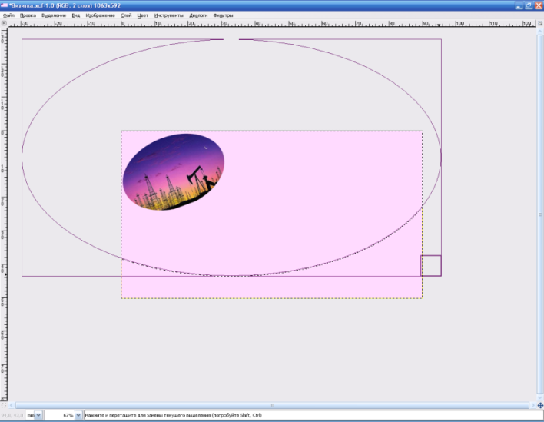
Рисунок 2 – Овальное выделение
4.10. Затем инвертировать выделение, меню «Выделение/Инвертировать». Залить выделенное сиреневым цветом (т.е. будет закрашен низ и углы на визитке под овальным выделением).
4.11. Создать еще один прозрачный слой, поверх предыдущего, выполнить аналогичные действия и получить еще одно овальное выделение и заливку под ним, например, синим цветом. Гамма цветом подбирается студентом самостоятельно, в зависимости от цветов на логотипе! На этом слое нужно выделение немного сместить относительно предыдущего, чтобы они полностью не перекрывали друг друга.
4.12. С помощью инструмента «Текст» добавить надписи на визитку: Имя компании, реквизиты, услуги, т.е. каждая надпись на новом слое, появится три слоя с текстом. Примерная визитка представлена на рис.2.

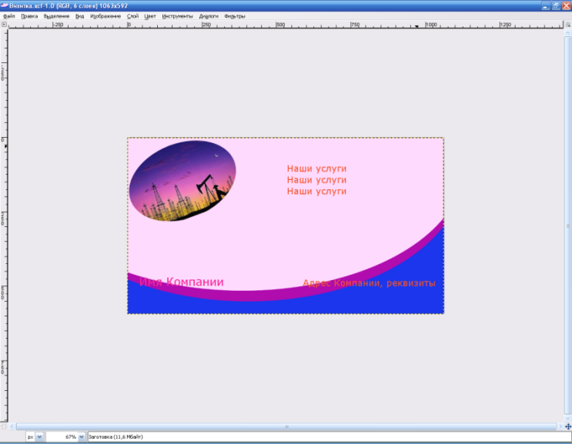
Рисунок 3 – Добавление надписей
4.13. Описать подробно алгоритм выполнения работы в графическом редакторе с указанием пошагово использованных инструментов, можно оформить данный алгоритм в Word.

Практическая работа № 10

ПОСТРОЕНИЕ ЭСКИЗА И ЕГО ТРЕХМЕРНОЙ МОДЕЛИ
4 часа
1. Цель работы
1.1. Закрепить навыки работы в системах автоматизированного проектирования для создания и редактирования эскизов и их моделей;
1.2. Закрепить навыки работы в программе Компас 3D LT.
2. Обеспечивающие средства
2.1. Персональный компьютер;
2.2. Программа Компас 3D LT;
2.3. Методические указания по выполнению практической работы.
3. Задание
Выполнить построение эскизов и их моделей.
4. Технология работы
4.1. Справочная информация по общим принципам моделирования представлена в п.5.
4.2. Построить модель подвески
4.2.1. Создать файл детали, назвать Подвеска.
4.2.2. Нажать кнопку Эскиз, система перейдет в режим редактирования эскиза.
4.2.3. Выполнить эскиз подвески, проставить размеры.

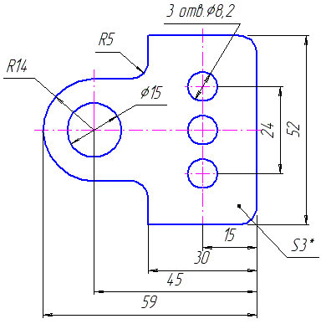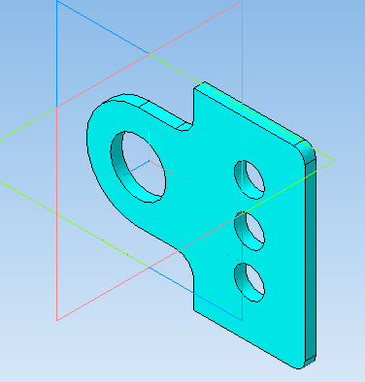
Рисунок 4 – Эскиз и его модель

4.2.4. Закрыть эскиз (нажав кнопку Эскиз).
4.2.5. Инструмент Операция выдавливания (параметры: прямое направление, толщина 3 мм), кнопка Создать объект.
4.2.6. Правой кнопкой мыши щелкнуть в любом пустом месте окна модели, Свойства, Цвет (выбрать любой).
4.3. Создать объемную пластину с крепежными отверстиями. Параметры пластины основание размером 90Ч180, толщина пластины 12, диаметр крепежных отверстий 13.
- Создать деталь, в окне Свойства модели ввести Пластина, в панели свойств выбрать серый цвет.
- Создать эскиз, нарисовать прямоугольник заданных размеров и выполнить скругления углов прямоугольника радиусом 15, рис.5.
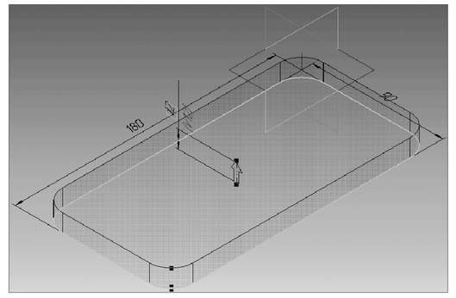
Рисунок 5 – Фантом пластины с загругленными краями

- Сделать прямоугольник объемной пластиной операцией Выдавливания.
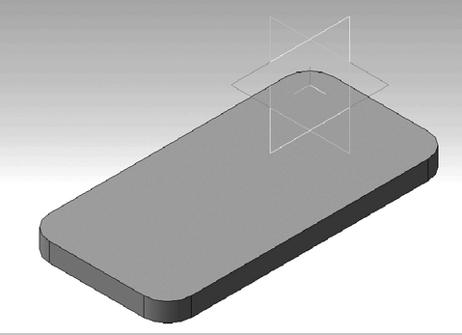
Рисунок 6 – Объемная пластина с загругленными краями

- Вернуться в режим редактирования эскиза, построить вспомогательные линии для определения центров крепежных отверстий, создать окружности отверстий, создать дополнительные окружности, выйти из эскиза, сделать отверстия (Вырезать выдавливанием), рис.7. Результат на рис.8
- Создать цилиндр по центру пластины диаметром 60 и высотой 35; сделать активной поверхность пластины, включить режим Эскиз, найти центр пластины, нарисовать окружность заданного размера и выполнить выдавливание в нужную сторону, рис.9
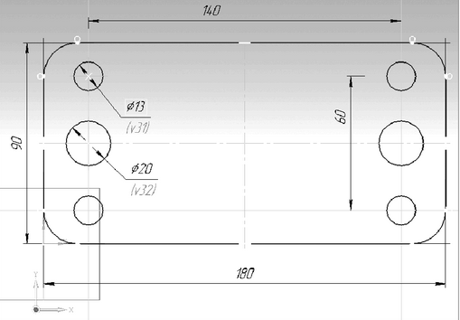
Рисунок 7 – Создание эскиза отверстий

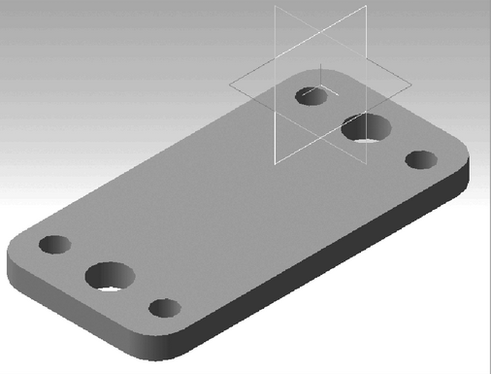
Рисунок 8 – Пластина с шестью отверстиями

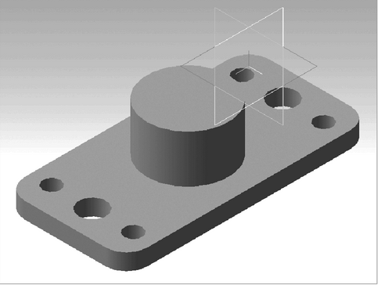
Рисунок 9 – Объемная деталь пластины с цилиндром

5. Справочная информация
Общие принципы моделирования 3D
Объемные элементы, из которых состоит трехмерная модель, образуют в ней грани, ребра и вершины. В модели могут присутствовать дополнительные элементы: символ начала координат, плоскости, оси и т.д.
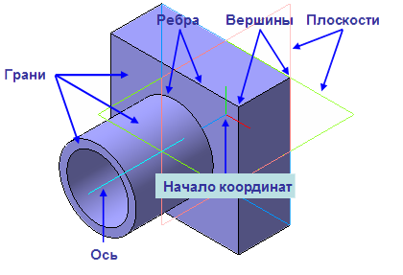
Рисунок 10 – Объемная деталь
Построение трехмерной твердотельной модели заключается в последовательном выполнении операций объединения, вычитания и пересечения над простыми объемными элементами (призмами, цилиндрами, пирамидами, конусами и т.д.). Многократно выполняя эти простые операции над различными объемными элементами, можно построить самую сложную модель.
- Создание призмы.
- Добавление цилиндра.
- Добавление усеченной пирамиды.
- Вычитание цилиндра.
- Вычитание двух цилиндров.
- Добавление фасок и скруглений.

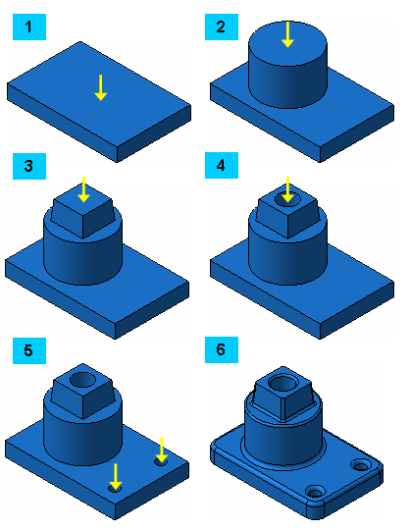
Рисунок 11 – Операции над объемными элементами

Практическая работа № 11

РАБОТА В ЛОКАЛЬНОЙ СЕТИ. ПОИСК НОРМАТИВНЫХ ДОКУМЕНТОВ В СПС КОНСУЛЬТАНТ ПЛЮС
4 часа
1. Цель работы
1.1. Научиться получать информацию в локальных сетях;
1.2. Научиться применять компьютерные программы для поиска информации;
1.3. Приобрести навыки работы с СПС Консультант Плюс.
2. Обеспечивающие средства
2.1. Персональный компьютер, локальная сеть;
2.2. MS Word, СПС Консультант Плюс;
2.3. Методические указания по выполнению практической работы.
3. Задание
3.1. Выполнить действия с общими ресурсами и сетевым окружением;
3.2. Сформировать файл-отчет и скопировать на компьютер преподавателя;
3.3. Выполнить поиск документов в СПС Консультант Плюс.
4. Технология работы
4.1. Найти по IP-адресу компьютер преподавателя, в папке «Для обмена» найти файл-задание (его имя соответствует номеру вашей группы), скопировать файл на свой компьютер в рабочую папку, прочитать и выполнить задание (см. Приложение).
4.2. Выполнить поиск и выборку информации в программе Консультант Плюс:
4.2.1. В Трудовом кодексе РФ найти статью 194, в которой речь идет о снятии дисциплинарного взыскания. Выяснить, когда происходит автоматическое снятие взыскания.
- Кодексы,
- Трудовой кодекс РФ,
- кнопка «Оглавление» на правой панели, выбрать 194,
- далее работа с текстом документа;
4.2.2. Найти информацию о порядке оформления документов об установлении сокращенного рабочего времени.
- Быстрый поиск: ПОРЯДОК ДОКУМЕНТЫ СОКРАЩЕННОЕ ВРЕМЯ;
4.2.3. Какие работники могут привлекаться к работе в выходные и праздничные дни только с их согласия?
- быстрый поиск: РАБОТА В ВЫХОДНЫЕ И ПРАЗДНИКИ ТОЛЬКО С СОГЛАСИЯ;
4.2.4. Найти письмо Госстроя РФ № НЗ-1507/7, которое разъясняет налогообложение компенсационных выплат работникам, занятым на тяжелых работах и работах с вредными и опасными условиями труда.
- Карточка поиска раздела «Законодательство»,
- в поле «Номер» ввести нужный номер документа,
- кнопка «Построить список»,
- открыть необходимое письмо;
4.2.5. Найти приказ Минздравсоцразвития РФ от 06.08.2007 № 525 об отнесении профессий рабочих и должностей служащих к профессиональным квалификационным группам.
- Карточка поиска раздела «Законодательство»,
- в поле «Принявший орган» ввести МИНЗДРАВСОЦРАЗВИТИЯ,
- в поле «Дата» ввести нужную дату,
- построить список (клавиша F9);
4.2.6. Найти Постановление Правительства о порядке исчисления средней заработной платы.
- Карточка поиска раздела «Законодательство»,
- в поле «Название документа» ввести ПОРЯДОК ИСЧИСЛЕНИЯ СРЕДНЕЙ ЗАРПЛАТЫ,
- построить список (клавиша F9);
4.2.7. Найти порядок исчисления стажа для определения размеров пособий по временной нетрудоспособности.
- Правовой навигатор,
- Строка поиска: СТАЖ БОЛЬНИЧНЫЙ,
- группа понятий: ПОСОБИЯ ПО ВРЕМЕННОЙ НЕТРУДОСПОСОБНОСТИ,
- ключевое понятие: СТАЖ ДЛЯ ОПРЕДЕЛЕНИЯ, ИСЧИСЛЕНИЯ РАЗМЕРА ПОСОБИЙ ПО БОЛЬНИЧНОМУ ЛИСТУ;
4.2.8. Узнать, как исчисляется средний дневной заработок для оплаты отпусков и выплаты компенсации за неиспользованный отпуск.
- Быстрый поиск: СРЕДНИЙ ДНЕВНОЙ ЗАРАБОТОК ОТПУСК,
- ознакомиться со списком ключевых понятий из Правового навигатора (справа),
- выбрать наиболее подходящее и построить список документов,
- познакомиться с содержанием документов;
4.2.9. Найти производственный календарь и календарь праздничных дней.
- Панель быстрого доступа, ссылка «Справочная информация»,
- раздел «Календари»,
- ссылки «Производственный календарь», «Праздничные дни»;
4.2.10. В Трудовом кодексе найти перечень обязательных условий трудового договора.
4.2.11. Найти любым способом нормативный документ. Об информации, информационных технологиях и о защите информации. Федеральный закон от 27.07.2006 № 149-ФЗ.
4.2.12. Найти любым способом нормативный документ. О персональных данных. Федеральный закон от 26.07.2006 № 152-ФЗ. Выяснить основные понятия, что относится к персональным данным работника.
Приложение
Задание
1. Предоставление папки в совместное пользование
1.1. Создать в своей рабочей папке новую папку, дав название Компьютер № (укажите номер вашего компьютера).
1.2. В созданной папке поместить текстовый документ со сведениями о Вас (фамилия, имя, отчество, курс, группа), информацию о сетевом окружении – перечислите компьютеры Вашей рабочей группы, или сделайте скан-копию открытого окна сетевого окружения, краткие ответы на контрольные вопросы согласно своему варианту.
1.3. Открыть полный доступ к этой папке.
2. Открытие общей папки на другом компьютере
2.1. Используя сетевое окружение, скопировать аналогичный файл с компьютера, номер которого на 2 больше Вашего, в свою папку. Прочитать файл, проверить ответы, выставить оценку по пятибальной шкале.
2.2. Поместить свой файл-ответ на компьютер преподавателя в папку с номером Вашей группы.
Контрольные вопросы
1 вариант.
Понятие протокола TCP/IP. Как открыть общий доступ к папке?
2 вариант.
Адресация компьютеров в сети. Как найти нужный компьютер в локальной сети?
3 вариант.
Локальные вычислительные сети: назначение и возможности. Последовательность действий для записи своего файла на общий ресурс.
4 вариант.
Классификация сетей: одноранговые, сети с сервером. Как закрыть общий доступ к папке?
5 вариант.
Классификация локальных сетей по структуре – «звезда», «кольцо».
6 вариант.
Принципы пакетной передачи данных. Где посмотреть IP-адрес своего компьютера?
7 вариант.
Понятие ЛВС, топология сети. Что отображается в окне «Сетевое окружение»?
8 вариант.
Понятие файл-сервера и рабочей станции. Что выводится на экран при нажатии ссылки «Отобразить компьютеры рабочей группы»?
9 вариант.
Одноранговые сети. Как создать на своем рабочем столе ярлык сетевого ресурса?
10 вариант.
Классификация локальных сетей по структуре – «шина», комбинированные. Если папка стала общим для сети ресурсом, то ее значок примет другой вид (Какой?).

Практическая работа № 12

ПОИСК ПРОФЕССИОНАЛЬНО ЗНАЧИМОЙ ИНФОРМАЦИИ В СЕТИ ИНТЕРНЕТ.

ПЕРЕДАЧА ИНФОРМАЦИИ ПОСРЕДСТВОМ ЭЛЕКТРОННОЙ ПОЧТЫ
2 часа
- Цель работы
1.1. Научиться использовать сеть Интернет и ее возможности для организации оперативного обмена информацией;
1.2. Научиться получать информации в локальных и глобальных компьютерных сетях;
1.3. Приобрести навыки работы с электронной почтой.
2. Обеспечивающие средства
2.1. Персональный компьютер, выход в Интернет, браузер, электронная почта;
2.2. MS Word;
2.3. Методические указания по выполнению практической работы.
3. Задание
3.1. Составить перечень профессионально значимых сайтов;
3.2. Описать структуру сайта;
3.3. Отправить письмо преподавателю по электронной почте.
4. Технология работы
4.1. Найти в интернет сайты по специальности (не менее 8), сайт может отражать любые направления профессиональной деятельности или обучения по выбранной специальности, включить адреса сайтов в свой перечень, дать подробную характеристику каждого сайта (т.е. пояснить, каким направлениям профессиональной деятельности или обучения посвящен данный сайт, обратить внимание на дату обновления сайта, информация должна быть актуальной, а не устаревшей);
4.2. Оформить свой список найденных сайтов и их характеристики в Word (в левом верхнем углу документа указать служебную информацию: группу, фамилию, инициалы, дату создания документа, используемый браузер). В этом же документе описать структуру любого из найденных сайтов, вставить копию главной страницы сайта.
4.3. Создать свою электронную почту на любом почтовом сервере (или можно использовать уже имеющийся адрес электронной почты), отправить файл-отчет, используя электронную почту, на электронный адрес преподавателя. Тема письма «Практическая работа № 12», в содержании письма указать фамилию и группу.
4.4. Перевести текст по специальности с использованием Яндекс-переводчика.
ЦЕПИ ПОСТОЯННОГО ТОКА
Основные теоретические понятия
Электрическая цепь – совокупность устройств, образующих путь для электрического тока и предназначенных для генерирования, передачи, преобразования и использования электрической энергии.
Режимы работы устройств электрической цепи характеризуются электрическими токами I, напряжениями U и электродвижущими силами E.
Основными единицами измерения параметров электрических цепей по Международной системе (СИ) являются: сила тока, измеряемая в амперах (1 А); напряжение и ЭДС– 1 вольт (1 В); электрическая мощность – 1 джоуль (1 Дж) и 1 ватт (1 Вт) (1 Дж= 1 Вт·1с).
Электрическим током называют работу, которую осуществляют движущиеся электроны. При работе ток нагревает провода и элементы, по которым он протекает. Это свойство учитывают при расчетах цепей, и чем больше ток, тем большее нагрев, тем толще должен быть провод.

Практические работы № 13-15

Использование программного обеспечения по выполнению электротехнических расчетов
4 часа
1. Цель работы
1.1. Отработать навыки технологий обработки и анализа информации в профессионально ориентированных системах;
1.2. Научиться работать с ПО. Устройство, назначение и принцип действия;
2. Обеспечивающие средства
2.1. Персональный компьютер, ЛВС;
2.2. ПО «Электрик»;
2.3. Методические указания по выполнению практической работы.

3. Задание
3.1. Изучить интерфейс программ «Электрик», Cable;
3.2. Выполнить расчеты и действия по ряду показателей в программах Cable и «Электрик», см. Приложение 3.

«Использование программного обеспечения по выполнению электротехнических расчетов»

Задание
- Скачать на свое рабочее место с компьютера преподавателя, используя IP-адрес, файл cable.rar; распаковать архив и установить программу «Выбор сечения проводника», рис.5.
- По данным своего варианта произвести расчеты зависимости сечения проводника от мощности, для получения динамики зависимости показателей следует просчитать 10 значений, в таблице указаны начальное и конечное значения, шаг определить самостоятельно.
- Внести исходные данные (мощность, сила тока) и полученные результаты (сечение проводника) в электронные таблицы Excel, построить графики зависимости. Сохранить файл в своей рабочей папке с именем «Сечение проводника».
- Проанализировать полученные результаты.

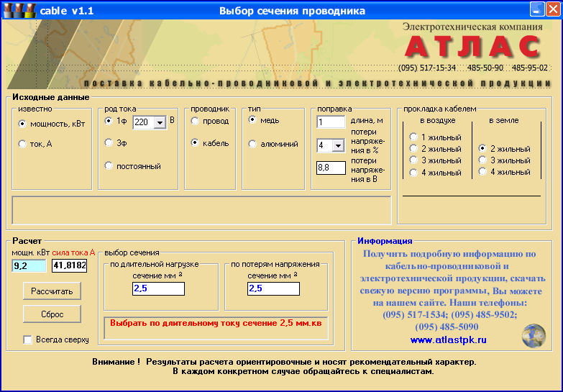

Рисунок 12 – Окно программы Cable

Таблица 10 – Исходные данные для расчета сечения проводника
Параметры | Варианты
 | 1 | 2 | 3 | 4 | 5 | 6 | 7 | 8 | 9 | 10
Мощность,  кВт  (нач.значение) | 4 | 5 | 6 | 7 | 8 | 20 | 22 | 24 | 30 | 36
Мощность,  кВт  (кон.значение) | 10 | 12 | 14 | 16 | 18 | 36 | 40 | 44 | 48 | 52
Род тока | 1ф | 1ф | 1ф | 1ф | 1ф | 3ф | 3ф | 3ф | 3ф | 3ф
Проводник | провод | кабель | провод | кабель | провод | кабель | провод | кабель | провод | кабель
Тип | медь | медь | аллю-миний | аллю-миний | медь | медь | аллю-миний | аллю-миний | медь | аллю-миний
Прокладка кабелем (проводом) | Режимы выбираются самостоятельно, целесообразность выбора обосновать при защите работы

Количество вариантов – 10.
Критерии оценки:
Правильный выбор алгоритма выполнения работы, скачивания и установки программы, сохранения файла – 1 балл;
Правильное выполнение расчетов в программе –1,5 балла;
Правильно занесены данные в электронные таблицы, построены графики зависимости – 1,5 балла;
Анализ полученных результатов, обоснование целесообразности выбранного режима прокладки кабеля (проводника) – 1 балл.
Максимальный результат –5 баллов.
Время выполнения – 45 мин.

Работа с программой «Электрик»
Тема: «Выбор сечения»
Расчет по мощности (сечение проводов, шнуров, кабелей и спецкабелей, кабели с бумажной пропитанной изоляцией, неизолированные провода и шины, СИП).
- Запускаем программу «Электрик v 7.0».
- В меню программы выбираем пункт «Выбор сечения».
- В подменю «Выбор сечения» выбираем пункт «Расчет по мощности (сечение проводов, шнуров, кабелей и спецкабелей, кабели с бумажной пропитанной изоляцией, неизолированные провода и шины, СИП)».
- В открывшемся окне выбираем, что нужно найти. Выбираем «Мощность».
- Выбираем род тока для трехфазной четырехпроводной и трехпроводной сети.
- Выбираем тип проводника. Например, «кабель».
- Выбираем материал проводника. Например, «медь».
- Указываем длину кабеля, например, «10» метров. А так же потери напряжения, например, «3%».
- Выбираем способ прокладки кабеля, например, «4х жил. в воздухе и в коробах, а также в лотках пучками».
- Указываем силу тока, например, «65 А».
- Нажимаем на «Расчет по I/P».
- Нажимаем «Проверить».
В открывшемся окне мы видим минимальное допустимое сечение «16 мм²».

Расчет потерь

1. Выбираем режим «Потери в %».  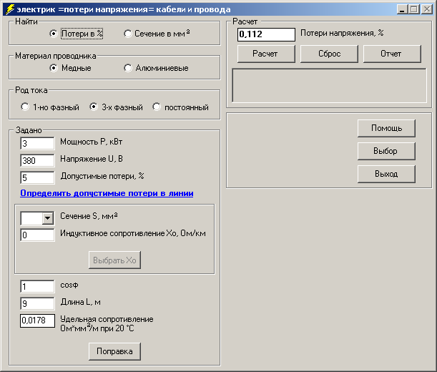 | 2. Затем надо выбрать провод или указать материал заданного проводника.  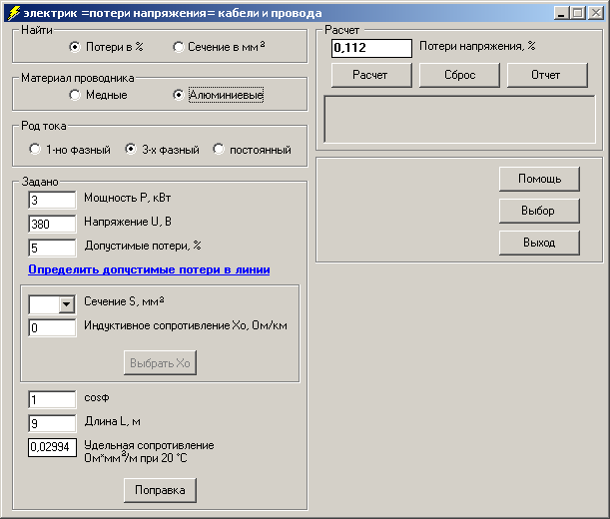
3.Затем выбираем род тока, который применяется на данном предприятии. Выбираем мощность и напряжение оборудования, на котором рассчитываем потери напряжения в кабеле (проводе). Согласно ПУЭ (Правила Устройства Электроустановок) потери не должны превышать 5%. | 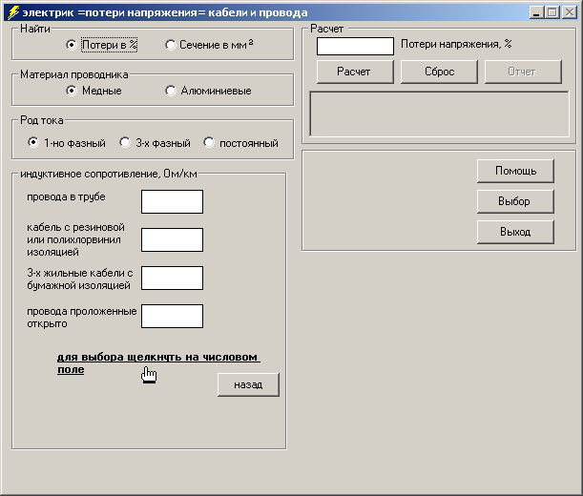  4. Выбираем сечение кабеля, на котором рассчитываются потери, и выбираем сопротивление из списка предложенных в зависимости от того, где расположен кабель.  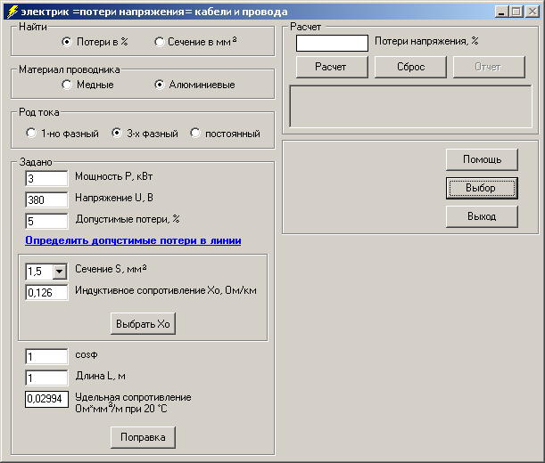
5. Указываем cos φ этого оборудования (указаны в таблицах для каждого оборудования). Вводим длину проводника на котором рассчитываем потери.  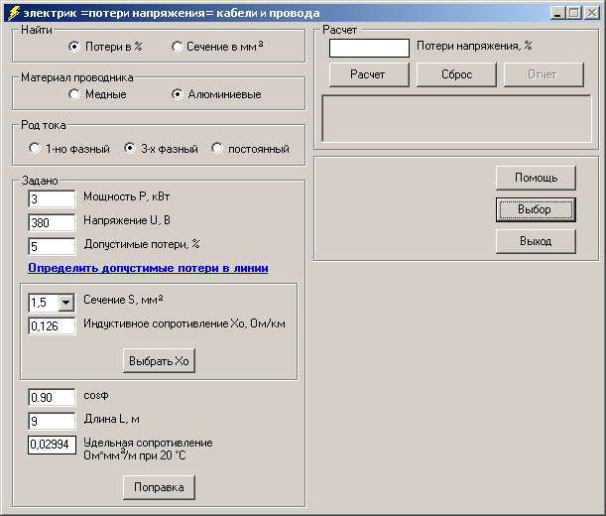 | 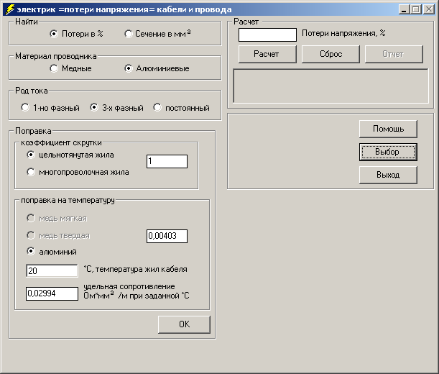  6. Далее нажимаем «Поправка», указываем, цельная или многопроволочная жила. Указываем температуру жил кабеля (указаны в паспортных данных кабеля), нажимаем «ОК». Нажимаем кнопку «Расчет».

Практическая работа № 16

ПОДГОТОВКА, ИТОГОВОЕ КОМПЬЮТЕРНОЕ ТЕСТИРОВАНИЕ ПО ДИСЦИПЛИНЕ
4 часа
- Цель работы
1.1. Закрепить теоретические знания и практические навыки по всему курсу информационных технологий в профессиональной деятельности;
1.2. Сдать итоговый тест по дисциплине.
2. Обеспечивающие средства
2.1. Компьютеры, объединенные в локальную сеть;
2.2. Программа автоматизированного тестирования «Экзаменатор»;
2.3. База тестовых заданий по дисциплине «Информационные технологии в профессиональной деятельности»;
2.4. Методические указания по выполнению практической работы.
3. Задание
3.1. Пройти репетиционные тестирования по дисциплине;
3.2. Пройти контрольное тестирование.

Справочная информация
Комплект тестов в объеме 350 вопросов по всем темам дисциплины «Информационные технологии в профессиональной деятельности» представлен на сайте техникума на странице «Учебно-методические пособия».
Репетиционное тестирование может проводиться по любому набору тем и с любым количеством вопросов.
Контрольное тестирование проводится по дисциплине в целом и включает задание по всему изученному учебному материалу. Общая база составляет – 350 заданий. Темы и количество вопросов:
Тема 1. Понятие и сущность информационных технологий – 55;
Тема 2. Назначение, характеристики ПК – 35;
Тема 3. Программное обеспечение информационных технологий – 75;
Тема 4. Поиск информации – 15;
Тема 5. Компьютерная графика – 20;
Тема 6. Защита информации – 30;
Тема 7. Компьютерные сети – 80;
Тема 8. Автоматизированные системы – 40.
Тестирование проводится в автоматизированном режиме на компьютерах, каждому студенту предлагается индивидуальный набор из 30 заданий, сформированный случайным образом. В каждом задании следует выбрать правильный вариант ответа.
Критерии оценки представлены в таблице Шкала оценок
Время выполнения – 20 мин.
Таблица Шкала оценок
Процент результативности (правильных ответов) | Качественная оценка уровня подготовки
 | балл (отметка) | вербальный аналог
90-100 | 5 | отлично
80-89 | 4 | хорошо
70-79 | 3 | удовлетворительно
менее 70 | 2 | неудовлетворительно

ЗАКЛЮЧЕНИЕ

Данное учебно-методическое пособие представляет систематизированный учебно-методический материал по проведению практических работ по дисциплине «Информационные технологии в профессиональной деятельности» для специальностей нефтегазового направления. Пособие может активно использоваться в учебном процессе техникума при реализации основной образовательной программы. Пособие может быть полезно при организации обучения по профессиональным модулям, при выполнении самостоятельной работы обучающимися. Учебное пособие представлено на сайте техникума, что позволяет студентам в любое время использовать информационный ресурс для организации своей учебной деятельности.

Приложения

Приложение 1
Исходный текстовый материал по специальности

Вариант 1

Расчет электрических нагрузок
Определение максимальных нагрузок методом коэффициента спроса
Этот метод является наиболее простым и сводится к подсчету максимальной активной нагрузки по формуле:
Метод коэффициента спроса может применяться для подсчета нагрузок по тем отдельным группам электроприемников, цехам и предприятиям в целом, для которых имеются данные о величине этого коэффициента (см. Коэффициенты для расчета электрических нагрузок).
При подсчете нагрузок по отдельным группам электроприемников этот метод рекомендуется применять для тех групп, электроприемники которых работают с постоянной загрузкой и с коэффициентом включения, равным (или близким) единице, как, например, электродвигатели насосов, вентиляторов и т. п.
По полученному для каждой группы электроприемников значению Р30 определяется реактивная нагрузка:
причем tanφ определяется по cosφ, характерному для данной группы электроприемников.
Затем производится раздельное суммирование активных и реактивных нагрузок и нахождение полной нагрузки:
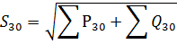
Нагрузки ΣР30 и ΣQ30 представляют собой суммы максимумов по отдельным группам электроприемников, в то время как фактически следовало бы определять максимум суммы. Поэтому при определении нагрузок на участок сети с большим количеством разнородных групп электроприемников следует вводить коэффициент совмещения максимумов КΣ, т. е. принимать:
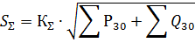
Величина КΣ лежит в пределах от 0,8 до 1, причем нижний предел принимается обычно при подсчетах нагрузок по всему предприятию в целом.
Для отдельных электроприемников большой мощности, а также для электроприемников, редко или даже впервые встречающихся в проектной практике, коэффициенты спроса должны выявляться путем уточнения совместно с технологами фактических коэффициентов загрузки.
Определение максимальных нагрузок методом двухчленного выражения
Этот метод был предложен инж. Д. С. Лившицем первоначально для определения расчетных нагрузок для электродвигателей индивидуального привода металлообрабатывающих станков, а затем был распространен и на другие группы электроприемников.
По этому методу получасовой максимум активной нагрузки для группы электроприемников одинакового режима работы определяется из выражения:

Вариант 2

где Руn — установленная мощность n наибольших по мощности электроприемников, b, с—коэффициенты, постоянные для той или иной группы электроприемников одинакового режима работы.
По физическому смыслу первый член расчетной формулы определяет среднюю мощность, а второй — дополнительную мощность, которая может иметь место в течение получаса в результате совпадения максимумов нагрузки отдельных электроприемников группы. Следовательно:
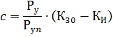
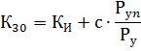
Отсюда следует, что при малых значениях Руп по сравнению с Ру, что имеет место при большом числе электроприемников более или менее одинаковой мощности, К30 ≈КИ, и вторым членом расчетной формулы можно в таких случаях пренебречь, приняв Р30 ≈ bРп ≈ Рср.см. Наоборот, при небольшом количестве электроприемников, особенно в том случае, если они резко различаются по мощности, влияние второго члена формулы становится весьма существенным.
Подсчеты по этому методу более громоздки, чем по методу коэффициента спроса. Поэтому применение метода двухчленного выражения оправдывает себя лишь для групп электроприемников, работающих с переменной загрузкой и с малыми коэффициентами включения, для которых коэффициенты спроса либо вообще отсутствуют, либо могут привести к ошибочным результатам. В частности, например, можно рекомендовать применение этого метода для электродвигателей металлообрабатывающих станков и для электропечей сопротивления небольших мощностей с периодической загрузкой изделий.
Методика определения по этому методу полной нагрузки S30 аналогична изложенной для метода коэффициента спроса.
Определение максимальных нагрузок методом эффективного числа электроприемников.
Под эффективным числом электроприемников понимается такое число приемников, равновеликих по мощности и однородных по режиму работы, которое обуславливает ту же величину расчетного максимума, что и группа приемников различных по мощности и режиму работы.
Эффективное число электроприемников определяется из выражения:
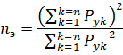
По величине nэ и коэффициенту использования, соответствующему данной группе электроприемников, по справочным таблицам определяется коэффициент максимума КМ а затем и получасовой максимум активной нагрузки
Для подсчета нагрузки какой-либо одной группы электроприемников одинакового режима работы определение пэ имеет смысл только в том случае, если электроприемники, входящие в группу, значительно разняться по мощности.
Вариант 3
При одинаковой мощности р электроприемников, входящих в группу
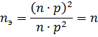
т. е. эффективное число электродвигателей равно фактическому. Поэтому при одинаковых или мало отличающихся мощностях электроприемников группы определение КМ рекомендуется производить по фактическому числу электроприемников.
При подсчете нагрузки для нескольких групп электроприемников приходится определять среднее значение коэффициента использования по формуле:
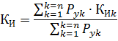
Метод эффективного числа электроприемников применим для любых групп электроприемников, в том числе и для электроприемников повторно-кратковременного режима работы. В последнем случае установленная мощность Ру приводится к ПВ= 100%, т. е. к длительному режиму работы.
Метод эффективного числа электроприемников лучше других методов тем, что в определении нагрузки участвует коэффициент максимума, являющийся функцией числа электроприемников. Иначе говоря, этим методом подсчитывается максимум суммы нагрузок отдельных групп, а не сумма максимумов, как это имеет место, например, при методе коэффициента спроса.
Чтобы подсчитать реактивную составляющую нагрузки Q30 по найденному значению Р30, необходимо определить tanφ. Для этой цели приходится подсчитывать среднесменные нагрузки по каждой группе электроприемников и определять tanφ из соотношения:
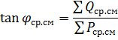
Возвращаясь к определению пэ, следует отметить, что при большом числе групп и различной мощности отдельных электроприемников в группах нахождение ΣРу2 оказывается практически неприемлемым. Поэтому применяют упрощенный метод определения пэ в зависимости от относительного значения аффективного числа электроприемников п'э = nэ/n.
Это число находят по справочным таблицам в зависимости от соотношений:
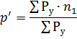
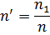
где n1 — число электроприемников, каждый из которых обладает мощностью, не меньшей половины мощности наиболее мощного электроприемника, ΣРупг1 — сумма установленных мощностей этих электроприемников, n — число всех электроприемников, ΣPу—сумма установленных мощностей всех электроприемников.
Определение максимальных нагрузок по удельным нормам расхода электроэнергии на единицу выпускаемой продукции
Располагая сведениями о плановой производительности предприятия, цеха или технологической группы приемников и об удельных расходах активной энергии на единицу продукции, можно подсчитать максимальную получасовую активную нагрузку по выражению,

Вариант 4

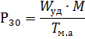
где Wyд—удельный расход электроэнергии на тонну продукции, М— годовой выпуск продукции, Тм.а— годовое число часов использования максимума активной нагрузки.
При этом полную нагрузку определяют, исходя из средневзвешенного годового коэффициента мощности:
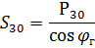
Этот метод подсчета может служить для ориентировочного определения нагрузок по предприятиям в целом или отдельным цехам, выпускающим законченную продукцию. Для подсчета нагрузок по отдельным участкам электрических сетей применение этого метода, как правило, оказывается невозможным.
Частные случаи определения максимальных нагрузок при числе электроприемников до пяти
Подсчет нагрузок групп с малым количеством электроприемников можно производить следующими упрощенными способами.
1. При наличии в группе двух или трех электроприемников можно за расчетную максимальную нагрузку принимать сумму номинальных мощностей электроприемников:
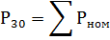
и, соответственно
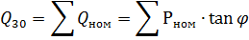
Для электроприемников, однородных по типу, мощности и режиму работы, допустимо арифметическое сложение полных мощностей. Тогда,
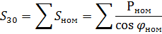
2. При наличии в группе четырех — пяти однородных по типу, мощности и режиму работы электроприемников подсчет максимальной нагрузки можно производить, исходя из среднего коэффициента загрузки, и допускать в этом случае арифметическое сложение полных мощностей:
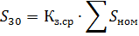
3. При том же числе разнотипных электроприемников за расчетную максимальную нагрузку следует принимать сумму произведений номинальных мощностей электроприемников и коэффициентов загрузки, характерных для этих электроприемников:
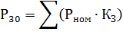

Вариант 5

и, соответственно:
Определение максимальных нагрузок при наличии в группе, наряду с трехфазными, также однофазных электроприемников
Если суммарная установленная мощность стационарных и передвижных однофазных электроприемников не превышает 15% суммарной мощности трехфазных электроприемников, то всю нагрузку можно считать трехфазной, независимо от степени равномерности распределения однофазных нагрузок по фазам.
В противном случае, т. е. если суммарная установленная мощность однофазных электроприемников превышает 15% суммарной мощности трехфазных электроприемников, распределение однофазных нагрузок по фазам следует производить с таким расчетом, чтобы достигалась наибольшая степень равномерности.
Когда это удается, подсчет нагрузок можно производить обычным способом, если же нет, то подсчет следует вести для одной наиболее загруженной фазы. При этом возможны два случая:
1. все однофазные электроприемники включены на фазное напряжение,
2. в числе однофазных электроприемников имеются и такие, которые включены на линейное напряжение.
В первом случае за установленные мощности следует принимать у групп трехфазных электроприемников (если они имеются) одну треть их фактической мощности, у групп однофазных электроприемников — мощность, подключенную к наиболее загруженной фазе.
По полученным таким путем фазным мощностям подсчитывают любым из способов максимальную нагрузку наиболее загруженной фазы, а затем, умножая эту нагрузку на 3, определяют нагрузку трехфазной линии.
Во втором случае наиболее загруженную фазу можно определить только путем подсчета средних мощностей, для чего однофазные нагрузки, включенные на линейное напряжение, необходимо привести к соответствующим фазам.
Приведенную к фазе а активную мощность однофазных приемников, включенных, например, между фазами ab и ас, определяют по выражению:
Соответственно, реактивная мощность таких приемников
здесь Рab, Рас — мощности, присоединенные на линейное напряжение соответственно между фазами ab и ас, p(ab)a, p(ac)a, q(ab)a, q(ac)a, - коэффициенты приведения нагрузок, включенных на линейное напряжение, к фазе а.
Путем круговой перестановки индексов могут быть получены выражения для приведения мощности к любой фазе.

Вариант 6

Коэффициенты для расчета электрических нагрузок
Задачей расчета электрических сетей является правильная оценка величин электрических нагрузок и выбор соответственно им таких наименьших из числа возможных сечений проводов, кабелей и шин, при которых были бы соблюдены нормированные условия в отношении:1. нагрева проводников,
2. экономической плотности тока,
3. электрической защиты отдельных участков сети,
4. потерь напряжения в сети,
5. механической прочности сети.
Расчетными нагрузками для выбора сечений проводников являются:
1. получасовой максимум I30 — для выбора сечений по нагреву,
2. среднесменная нагрузка Iсм — для выбора сечений по экономической плотности тока,
3. пиковый ток — для выбора плавких вставок и уставок тока максимальных расцепителей автоматов и для расчета по потере напряжения. Этот расчет обычно сводится к определению потерь напряжения в силовой сети при пуске отдельных мощных короткозамкнутых электродвигателей и в троллейных линиях.
При выборе сечений распределительной сети, независимо от фактического коэффициента загрузки электроприемника, следует всегда иметь в виду возможность использования его на полную мощность и, следовательно, за расчетный ток принимать номинальный ток электроприемника. Исключение допускается лишь для проводников к электродвигателям, выбранным не по нагреву, а по перегрузочному моменту.
Таким образом, для распределительной сети расчета, как такового, не производят.
Для определения расчетного тока в питающей сети необходимо нахождение совмещенного максимума или средней нагрузки целого ряда электроприемников и при том, как правило, различных режимов работы. Вследствие этого процесс расчета питающей сети является сравнительно сложным и разделяется на три основные последовательные операции:
1. составление расчетной схемы,
2. определение совмещенных максимумов нагрузки или средних значений ее на отдельных участках сети,
3. выбор сечений.
Расчетная схема, являющаяся развитием принципиальной схемы питания, намеченной при рассмотрении вопроса о распределении электрической энергии, должна содержать все необходимые данные в отношении подключенных нагрузок, длин отдельных участков сети и выбранного рода и способа прокладки ее.
При том же числе разнотипных электроприемников за расчетную максимальную нагрузку следует принимать сумму произведений номинальных мощностей электроприемников и коэффициентов загрузки, характерных для этих электроприемников:

Вариант 7

Прежде чем перейти к методологии определения электрических нагрузок для питающих сетей, необходимо отметить, что входящие в расчетные формулы коэффициенты не являются стабильными. В связи с непрерывным техническим прогрессом и развитием автоматизации эти коэффициенты должны подлежать периодическому пересмотру.
Поскольку как сами формулы, так и входящие в них коэффициенты являются до известной степени приближенными, нужно иметь в виду, что результатом расчетов может быть определение только порядка интересующих величин. По этой причине следует избегать излишней скрупулезности в арифметических операциях.
Величины и коэффициенты, входящие в расчетные формулы определения электрических нагрузок
Под установленной мощностью Ру понимается:
1. для электродвигателей длительного режима работы — каталожная (паспортная) номинальная мощность в киловаттах, развиваемая двигателем на валу:
2. для электродвигателей повторно-кратковременного режима работы — паспортная мощность, приведенная к длительному режиму, т. е. к ПВ = 100%:
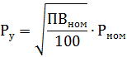
где ПВН0М — номинальная продолжительность включения в процентах по каталожным данным, Рном —номинальная мощность при ПВН0М,
3. для трансформаторов электропечей:
где SН0М — номинальная мощность трансформатора по каталожным данным, ква, cosφном—коэффициент мощности, характерный для работы электропечи при номинальной мощности,
4. для трансформаторов сварочных машин и аппаратов — условная мощность, приведенная к длительному режиму, т. е. к ПВ = 100%:
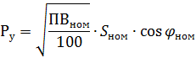
где Sном — номинальная мощность трансформатора в киловольт-амперах при ПВном,
Под присоединенной мощностью Рпр электродвигателей понимается мощность, потребляемая двигателем из сети при номинальной нагрузке и напряжении:
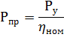

Вариант 8

где ηном — номинальный к п. д. двигателя в относительных единицах.
Средняя активная нагрузка за максимально загруженную смену Рср.см и такая же средняя реактивная нагрузка Qcp,см представляют собой частные от деления количества электроэнергии, потребляемой за максимально нагруженную смену (соответственно WCM и VCM), на продолжительность смены в часах Тсм,
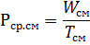
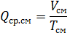
Среднегодовая нагрузка активная Рср.г и такая же нагрузка реактивная Qcp.г представляют собой частные от деления годового потребления электроэнергии (соответственно Wг и Vг) на годовую продолжительность рабочего времени в часах (Тг):
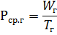
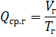
Под максимальной нагрузкой Рмакс понимают наибольшую из средних нагрузок за тот или иной интервал времени.
В соответствии с ПУЭ, для расчета сетей и трансформаторов по нагреву этот интервал времени установлен равным 0,5 ч, т. е. принимается получасовой максимум нагрузки.
Различают получасовые максимумы нагрузок: активной Р30, квт, реактивной Q30, квар, полной S30, ква, и по току I30, а.
Пиковым током Iпик называют мгновенный максимально возможный ток для данного электроприемника или для группы электроприемников.
Под коэффициентом использования за смену КИ понимают отношение средней активной нагрузки за максимально нагруженную смену к установленной мощности:
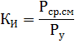
Соответственно этому годовой коэффициент использования представляет собой отношение средней годовой активной нагрузки к установленной мощности:
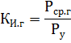
Под коэффициентом максимума Км понимается отношение активной получасовой максимальной нагрузки к средней нагрузке за максимально загруженную смену,
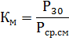

Вариант 9

Величина, обратная коэффициенту максимума, представляет собой коэффициент заполнения графика Кзап
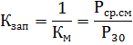
Коэффициент спроса Кс — отношение активной получасовой максимальной нагрузки к установленной мощности:
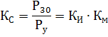
Под коэффициентом включения Кв понимается отношение рабочего времени приемника повторно-кратковременного и длительного режима работы за смену к продолжительности смены:
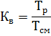
У электроприемников, предназначенных для непрерывной работы в течение смены, коэффициент включения практически равен единице.
Коэффициентом загрузки по активной мощности К3 представляет собой отношение нагрузки электроприемника в данный момент времени Pt к установленной мощности:
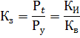
Для электродвигателей, у которых под установленной мощностью понимается мощность на валу, правильнее было бы относить Ки, Кв, К3 не к установленной, а к присоединенной к сети мощности.
Однако в целях упрощения расчетов, а также ввиду трудности учета к. п. д. участвующих в нагрузке электродвигателей, целесообразно относить эти коэффициенты также к установленной мощности. Таким образом, коэффициенту спроса, равному единице (Кс = 1), соответствует фактическая загрузка электродвигателя в размере η% от полной.
Коэффициентом совмещения максимумов нагрузки KΣ — отношение совмещенного получасового максимума нагрузки нескольких групп электроприемников к сумме максимальных получасовых нагрузок отдельных групп:
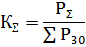
С допустимым для практических целей приближением можно принять, что
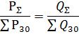
и, следовательно,
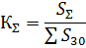

Вариант 10

Неразветвленная цепь с активным сопротивлением, индуктивностью и емкостью
C

I
R
L
U_{a}
U_{L}
U_{C}
U

Рисунок 5.11 – Цепь с активным сопротивлением,
индуктивностью и емкостью

Пример 5.1.
Конденсатор емкостью 79,62 мкФ соединен последовательно с катушкой, параметры которой R = 11 Ом и L = 127,39 мГн. Определить ток и напряжение на конденсаторе и на катушке при переменном напряжении между выходными зажимами 121 В и частоте 50 Гц.
Решение
Емкостное сопротивление цепи
Ом.
Индуктивное сопротивление катушки
Ом.
Результирующее реактивное сопротивление в цепи
.
Полное сопротивление цепи
Ом.
Ток в цепи А

Напряжение на конденсаторе
В.
Напряжение на индуктивности
В.
Полное сопротивление катушки
Ом.
Напряжение на катушке
В.

Пример 6.1
Цепь, состоящая из двух параллельных ветвей (рисунок 6.2) c параметрами R₁=16 Ом, X_{L1}=12 Ом, R₂=30 Ом, X_{C2}=40 Ом, присоединена к сети с напряжением .
Определить:
- частоту электрической сети;
- действующее значение напряжения сети;
- токи в параллельных ветвях и ток в неразветвленной части цепи;
- коэффициент мощности каждой ветви и всей цепи;
- углы сдвига фаз токов относительно напряжения сети;
- активную, реактивную и полную мощности;

Решение
Частота электрической цепи определяется из выражения
; Гц.
Действующее значение напряжения определяется В.
Для определения токов находят проводимости ветвей всей цепи.

I

Приложение 2
Исходная таблица для оформления в Word

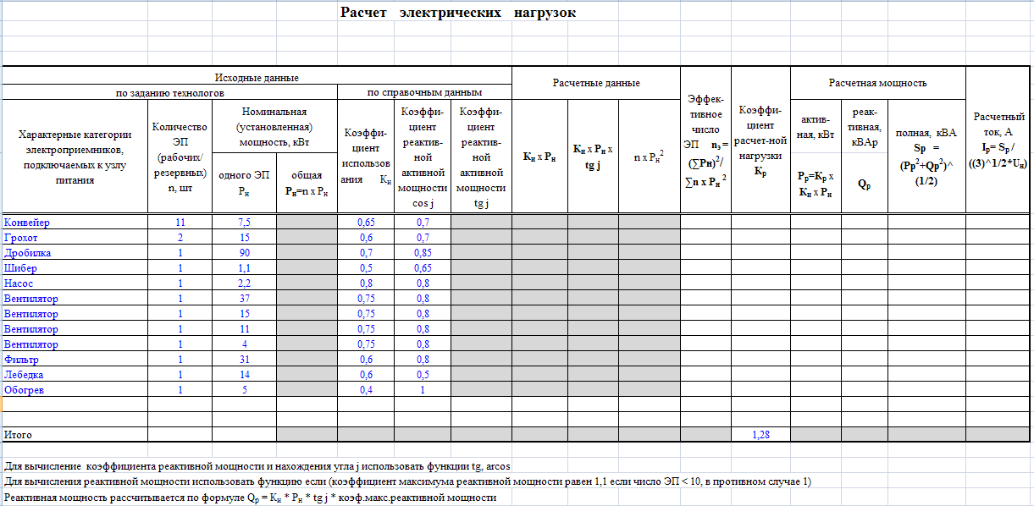

Список использованных источников

1. Михеева, Е.В. Информационные технологии в профессиональной деятельности: учеб.пособие для студ. СПО/ Е.В.Михеева – М.: ИЦ Академия, 2016. – 384 с.
2. Михеева, Е.В. Практикум по информационным технологиям в профессиональной деятельности: учеб.пособие для студ. СПО/ Е.В.Михеева [Электронный ресурс] – М.: ИЦ Академия, 2017. – 288 с.
3. Фиошин, М.Е. Информатика. 11 кл. Углубленный уровень: учебник/ М.Е.Фиошин – М.: Дрофа, 2015. – 335 с.
4. Об информации, информационных технологиях и о защите информации. Федеральный закон от 27.07.2006 № 149-ФЗ. (ред. от 23.04.2018), источник – СПС КонсультантПлюс, ежедневное обновление.
5. О персональных данных. Федеральный закон от 26.07.2006 № 152-ФЗ. (ред. от 29.07.2017), источник – СПС КонсультантПлюс, ежедневное обновление.
6. Синаторов, С.В., Информационные технологии: Задачник/ С.В.Синаторов – М.: Альфа-М: ИНФРА-М, 2012. – 256 с.
7. Курилова, А.В. Информационные технологии в профессиональной деятельности: учебник/ А.В.Курилова [Электронный ресурс] – М.: ИЦ Академия, 2017. – 224с.
Интернет-ресурсы:
- Единое окно доступа к образовательным ресурсам. [Электронный ресурс]. – Режим доступа: http://window.edu.ru;
- Единая коллекция цифровых образовательных ресурсов. [Электронный ресурс]. – Режим доступа: http://school-collection.edu.ru/;
- Федеральный центр информационно-образовательных ресурсов. [Электронный ресурс]. – Режим доступа: http://fcior.edu.ru/;
- Сайт учебных интерактивных мини-тренажеров [Электронный ресурс]. – Режим доступа: https://learningapps.org/.

При разработке данного пункта задания использован ресурс Михеева, Е.В. Практикум по информационным технологиям в профессиональной деятельности: учеб.пособие для студ. СПО/ Е.В.Михеева [Электронный ресурс] – М.: ИЦ Академия, 2017. – 288 с.

